Министерство науки и ВЫСШЕГО ОБРАЗОВАНИЯ
Российской Федерации
Федеральное государственное бюджетное образовательное учреждение
высшего образования
«Уральский государственный экономический университет»
(УрГЭУ)

КУРСОВАЯ РАБОТА

по дисциплине «Объектно-ориентированное программирование»

Тема: ПРОГРАММНЫЙ КОМПЛЕКС УЧЕТА ПРИЕМА-ВЫДАЧИ КЛЮЧЕЙ С ИСПОЛЬЗОВАНИЕМ ШТРИХОВОГО КОДИРОВАНИЯ

Институт непрерывного  и дистанционного образования  Направление подготовки  09.03.01 Информатика и вычислительная техника  Направленность (профиль)  Автоматизированные системы управления производством  Кафедра  Информационных технологий и статистики  Дата защиты: ________________  Оценка: ________________ |  | Студент М.С. Рублев  Группа ИНО ЗБ ИВТ-19-2  Руководитель  Преподаватель М.П. Панов

Екатеринбург
2020 г.

СОДЕРЖАНИЕ
Введение 3
1. Организационная культура 5
1.1. Анализ предметной области 5
1.2 Анализ организации прикладных и информационных процессов учета данных приема-выдачи ключей 6
1.2.1 Описание существующей организации прикладных процессов 6
1.3 Постановка задачи автоматизации (информатизации) 8
1.3.1 Цели и задачи проекта автоматизации 8
1.3.2 Построение и обоснование модели новой организации 9
1.4 Обоснование выбора инструментальной среды 10
2 Проектная часть 15
2.1 Информационное обеспечение системы 15
2.1.1 Инфологическая модель и схема данных 15
2.1.2 Входная информация 19
2.1.3 Классификаторы и нормативно-справочная информация 20
2.1.4 Выходная информация 21
2.2 Программное обеспечение информационной системы 22
2.2.1 Структура программного обеспечения 22
2.2.2 Спецификации программных модулей 25
2.3 Графический интерфейс приложения 29
2.4 Тестирование системы и оценка качества 39
Заключение 40
Список используемых источников 41
Приложение 47

ВВЕДЕНИЕ

Компьютерные технологии давно не новинка в нашей жизни, в настоящее время не все сферы или процессы в организациях охвачены возможностями, которые предоставляют современные информационные технологии.
Важной составляющей информационных технологий организаций, является наличие системы учета данных, благодаря которым можно провести анализ деятельности, и вести контроль по организации определённых бизнес-процессов организация или отдельных отделов организации. Данное направление можно назвать главной задачей оптимизации этого бизнес-процесса.
Оптимизация учета данных, а точнее это учет приема-выдачи ключей от оборудования оператора связи/жилфонда (кровля, подвал, электрощитовые и др.) это важный и необходимый процесс в организациях, занимающихся обслуживанием инфраструктуры организаций или жилфонда. К сожалению, на практике часто встречается система учета в виде бумажного журнала, в который вносятся записи или совсем отсутствует учет приема-выдачи ключей, при этом невозможно провести анализ деятельности организации или отелов, а также не представляется возможным найти сотрудника, который мог просто не вернуть ключи, и при аварийной ситуации на оборудовании операторов связи или жилфонде невозможно будет оперативно устранить авариную ситуацию.
Программный комплекс «Учет приема-выдачи ключей» позволит ускорить процесс приема-выдачи ключей, а также процесс взаимодействия ряда отделов организации, которые непосредственно связаны с устранением аварийных ситуаций. Программа позволит вести учёт бизнес-процессов, находить оперативно информацию у какого сотрудника ключи или кто из сотрудников не вернул ключи. В целом, правильно разработанная система, намного повышает эффективность управления организацией или отделов.
Цель курсовой работы состоит в создании программного комплекса, обеспечивающего использование структурированной базы данных для автоматизации деятельности и обеспечения хранения, накопления, предоставления, редактирования информации о приеме-выдаче ключей. Так, например, данная программа должна иметь возможность добавления, удаления информации о ключах, о сотрудниках, районах, расположении узлов связи, вести журнал приема-выдачи ключей и производить поиск в системе как по параметрам, так и по средствам штрих-кодового кодирования.
Задачами, которые необходимо решить в данной работе являются:
- Рассмотрение общих понятий информационной системы
- Рассмотрение и обоснование используемых технологий для разработки системы
- Определить основные цели внедрения информационной системы
- Сократить издержки времени на взаимодействие смежных отделов
- Сократить время реакции на принятие решения на выполнение поставленной задачи
- Оптимизация бизнес-процессов организации

1 АНАЛИТИЧЕСКАЯ ЧАСТЬ

1.1 АНАЛИЗ ПРЕДМЕТНОЙ ОБЛАСТИ
Анализ предметной области – важнейший этап разработки программного обеспечения.
Анализ работы организации позволяет определить ключевые понятия, выяснить задачи, требующие решения в рамках проекта, проанализировать функциональные требования будущего продукта (набор функций, предоставляемых программой) и нефункциональные (надёжность, эффективность, изучаемость, модифицируемость и т.п.).
Компонентами данной предметной области являются сотрудники, записи, ключи, районы и расположение узлов связи. Данное приложение должно позволять пользователю создавать записи, удалять, редактировать, сохранять и находить записи, создаваемые в программе.
Нефункциональные требования к программному средству:
- надежность: программа должна быть автономной;
- эффективность: программа должна иметь минимальные требования к аппаратному обеспечению. Можно использовать любую камеру ноутбука или USB-камеру. Не должно требоваться дополнительных периферийных средств (принтер, сканер, дополнительные дисководы и т.д.), так же программа может работать без использования камеры
- изучаемость: программа должна быть интуитивно понятна, иметь удобный пользовательский интерфейс
- модифицируемость: программа должна быть легко модифицируемой вследствие небольшого исходного размера и объектно-ориентированного подхода.

1.2 АНАЛИЗ ОРГАНИЗАЦИИ ПРИКЛАДНЫХ И ИНФОРМАЦИОННЫХ ПРОЦЕССОВ УЧЕТА ДАННЫХ ПРИЕМА-ВЫДАЧИ КЛЮЧЕЙ

1.2.1 ОПИСАНИЕ СУЩЕСТВУЮЩЕЙ ОРГАНИЗАЦИИ ПРИКЛАДНЫХ ПРОЦЕССОВ
Организация процессов приема-выдачи ключей, в организациях везде разный, но рассмотрим наиболее часто встречающийся процесс приема-выдачи ключей в организациях, а именно фиксирование информации в журнале приема выдачи ключей в бумажном виде.
Под организацией прикладных процессов мы можем понять, что это совокупность определенных действий, направленных на получение конечного, естественно положительно результата, в нашем случае в рассматриваемой организации положительным результатом считается возвращенный и принятый ключ в диспетчерский пункт организации.
Далее рассмотрен стандартный сценарий деятельности организации. В организацию поступает аварийная заявка от клиентов организации или организаций, которым разрешена выдача ключей. Сотрудник организации или сотрудник сторонней организации, который имеет право на получение ключей получив заявку на устранение аварийной заявки получает ключи в диспетчерском пункте, и диспетчер вносит запись в бумажный журнал с занесением данных о специалисте в журнал, а именно ФИО, контактный номер телефона и наименование адресов выданных ключей. Специалист или организация, завершив работы по устранению аварийных заявок возвращают ключи в диспетчерский пункт, и диспетчер фиксирует в журнале дату возврата и указывает что ключ принят.
Далее отображен бизнес-процесс на диаграмме с применением методологии функционального моделирования IDEF0.
Диаграмма описанных выше организации прикладных процессов с использованием методологии функционального моделирования IDEF0 приведена на рисунке 1 и 2
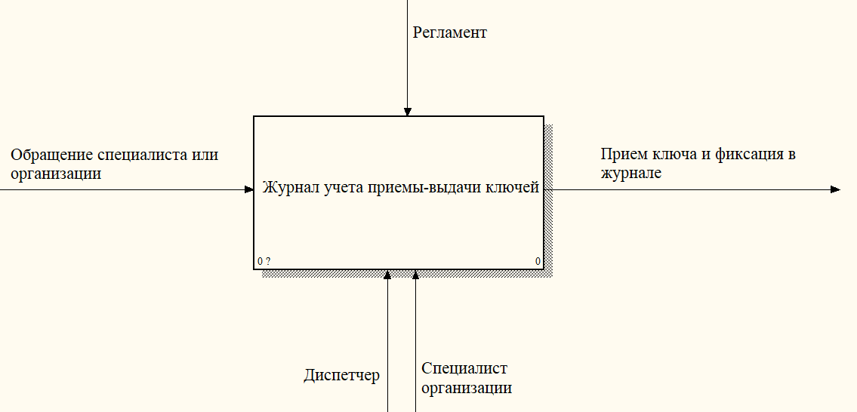
Рисунок 1 – Диаграмма прикладных процессов
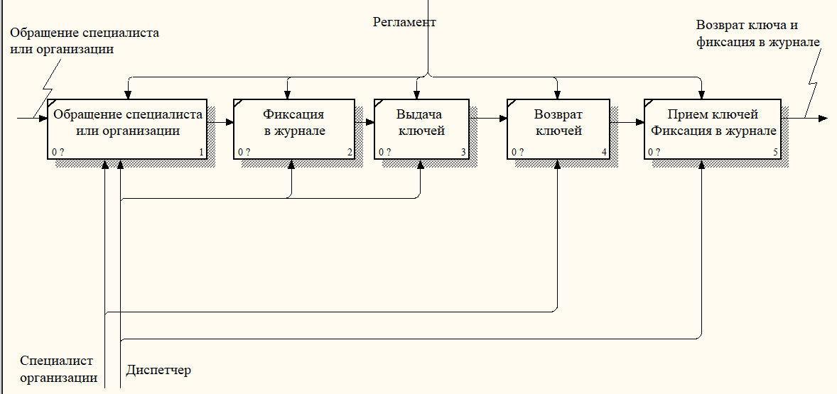
Рисунок 2 – Диаграмма прикладных процессов
Таким образом, заявка, созданная после обращения специалиста или организации, проходит некоторое количество процессов и специалистов. Контроль выполнения заявки должен осуществляться в автоматическом режиме информационной системой.

1.3 ПОСТАНОВКА ЗАДАЧИ АВТОМАТИЗАЦИИ (ИНФОРМАТИЗАЦИИ)

1.3.1 ЦЕЛИ И ЗАДАЧИ ПРОЕКТА АВТОМАТИЗАЦИИ
Проектируемая информационная система создаётся для автоматизации процесса приема-выдачи ключей.
Целью автоматизации данного процесса является контроль и информация о возвращении ключей или нарушении сроков (утери ключей), создание информационного пространства, для взаимодействия сотрудников и смежных отделов. Организация поиска необходимой информации.
Создание информационной системы приема-выдачи ключей преследует следующие цели:
- Уменьшение времени заполнения заявки на выдачу ключей
- Учет выданных и возвращенных ключей
- Анализ ситуаций, если ключи не возвращены в диспетчерский пункт
Задачами, которые должна решать информационная система являются:
- Оптимизация поиска, обработки и хранения информации
- Оптимизация предоставляемой информации информационной системой
- Создание единой информационной системы для всех участников процессов решений и взаимодействия
- Исключение дублирования данных в системе, избыточности
- Защита данных от несанкционированного доступа, потери данных
- Исключение человеческого фактора на работоспособность системы
- Предоставление данных о узлах связи
- Предоставление данных о сотрудниках

1.3.2 ПОСТРОЕНИЕ И ОБОСНОВАНИЕ МОДЕЛИ НОВОЙ ОРГАНИЗАЦИИ
В проектируемой информационной системе предлагается использование новой модели бизнес-процессов. Сотрудник организации обращается к диспетчеру с заявкой на выдачу ключей. Диспетчер вносит информацию в систему через разработанное программное обеспечение, если информация о сотруднике отсутствует в системе диспетчер вносит информацию о сотруднике, что в последующем упростит поиск и заполнение формы выдачи ключей, а также создает заявку на выдачу ключей, которые запрашивает сотрудник. После фиксации в журнале программного обеспечения диспетчер выдает ключи. Если ключ отсутствует в диспетчерском пункте сотруднику предоставляется информация о том, кто последний брал ключи или у кого они на руках и когда их вернут, если ключ должны были вернуть, но этого не произошло диспетчер может проверить по журналу все ключи которые были не возвращены в диспетчерский пункт, а также по другим параметрам через поиск в программном обеспечении. Диспетчер совершает звонок сотруднику и напоминает о необходимости вернуть ключи в диспетчерский пункт. Если же ключи были возвращены диспетчеру, диспетчер находит в журнале записи о выдаче ключей и вносит изменение в записи выдачи ключей и меняет статус ключей на «Возвращен». Для удобства поиска записей выдачи-приема ключей используется система распознавания QR кодов, которые закреплены на ключи.
Данная система позволяет оперативно получать информацию о ключах, расположении оборудования, сотрудниках и адресах. Что значительно ускоряет процесс выдачи и приема ключей и повышает контроль за соблюдение регламента и возвращением вовремя ключей.
Далее представлена диаграмма описанных выше новой организации прикладных процессов с использованием методологии функционального моделирования IDEF0, на рисунке 3.
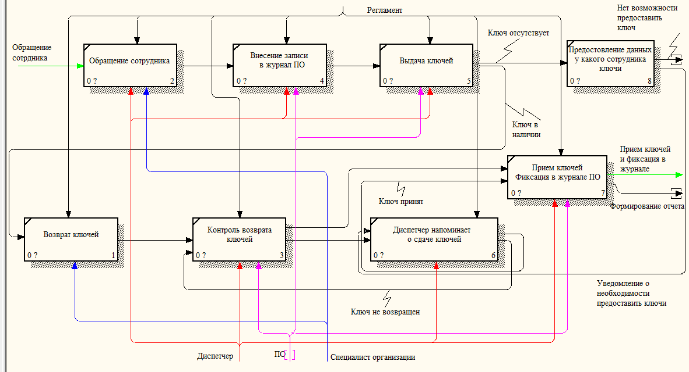
Рисунок 3 – Диаграмма новых прикладных процессов

1.4 ОБОСНОВАНИЕ ВЫБОРА ИНСТРУМЕНТАЛЬНОЙ СРЕДЫ
При выполнении курсовой работы, для разработки информационной системы были применены технологии компании Microsoft, в частности, использована бесплатная платформа разработки .NET Framework, которая имеет открытый код. Для разработки информационной системы была выбрана архитектура Windows Forms. Так же для проектирования и разработки пользовательского интерфейса была применена библиотека компонентов «ZXing» — это многоформатная библиотека обработки изображений 1D / 2D штрих-кода с открытым исходным кодом, реализованная на Java, с портами на другие языки. Библиотека ZXing необходима для чтения штрих-кодов и QR кодов. Так как оборудование для считывания штрих-кодов это специализированное оборудование, то в разработанном программном комплексе используется камера ноутбука, также можно подключить любую другую USB-камеру. Также вместо штрих-код изображения будет использоваться QR-код, т.к. камера ноутбука считывает штрих код только в горизонтальном положении, в тоже время QR-код читается в любом положении.
Программа выполнена с помощью программы Microsoft Visual Studio 2019 с подключенной к ней базой данных, выполненной в Microsoft SQL Server 2017 , так как эти программные продукты обладают широкими возможностями для создания различных программ и возможностью соединения проектов между собой.
Microsoft Visual Studio — линейка продуктов компании Майкрософт, включающих интегрированную среду разработки программного обеспечения и ряд других инструментальных средств. Данные продукты позволяют разрабатывать как консольные приложения, так и приложения с графическим интерфейсом, в том числе с поддержкой технологии Windows Forms, а также веб-сайты, веб-приложения, веб-службы как в родном, так и в управляемом кодах для всех платформ, поддерживаемых Microsoft Windows, Windows Mobile, Windows CE, .NET Framework, Xbox, Windows Phone .NET Compact Framework и Microsoft Silverlight.
Visual Studio включает в себя редактор исходного кода с поддержкой технологии IntelliSense. Встроенный отладчик может работать как отладчик уровня исходного кода, так и как отладчик машинного уровня. Остальные встраиваемые инструменты включают в себя редактор форм для упрощения создания графического интерфейса приложения, веб-редактор, дизайнер классов и дизайнер схемы базы данных.
Visual Studio включает один или несколько компонентов из следующих:
- Visual Basic .NET;
- Visual C++;
- Visual C#;
- Visual F# (включён начиная с Visual Studio 2010);
- Microsoft SQL Server либо Microsoft SQL Server Express.
- Microsoft SQL Server 2017 — это надежная, производительная и интеллектуальная платформа данных, способная отвечать нуждам наиболее ресурсоемких бизнес-приложений. Она позволяет сократить время и издержки на разработку и сопровождение приложений, а также предоставлять практически применимую информацию на каждое рабочее место предприятия.
- Система SQL Server отталкивается от концепции платформы данных Майкрософт: она упрощает управление любыми данными в любом месте и в любой момент времени. Система позволяет хранить в базах данных информацию, полученную из структурированных, полуструктурированных и неструктурированных источников, таких как изображения и музыка. В SQL Server имеется большой набор интегрированных служб, расширяющих возможности использования данных: можно составлять запросы, выполнять поиск, проводить синхронизацию, делать отчеты, анализировать данные. Все данные хранятся на основных серверах, входящих в состав центра обработки данных. К ним осуществляется доступ с настольных компьютеров и мобильных устройств. Таким образом, пользователь полностью контролируете данные независимо от того, где их сохранили.
- Система SQL Server позволяет обращаться к данным из любого приложения, разработанного с применением технологий Microsoft .NET и Visual Studio.
- SQL Server обеспечивает высокий уровень безопасности, надежности и масштабируемости для критически важных приложений.
- Данные программные продукты обладают огромными функциональными возможностями для проектирования, создания, редактирования приложений различного типа и сложности. Они обладают понятным интерфейсом управления, широкой визуализацией проектирования и возможностью соединения с другими программами.»
- В Visual Studio имеется множество встроенных мастеров и дизайнеров, которые помогут быстро и эффективно создать архитектуру доступа к данным во время разработки и оснастить приложение надежным механизмом доступа к данным, затратив минимум усилий на написание кода. Наряду с этим все возможности объектной модели ADO.NET доступны программно, что позволяет реализовать нестандартные функции или создавать приложения, ориентированные на нужды пользователя.
За доступ к данным в разрабатываем программном комплексе отвечает Entity Framework 6, метод Model First. Суть данного подхода состоит в том, что сначала делается модель, а потом по ней создается база данных.
Entity Framework 6 (EF6) — это проверенное средство объектно-реляционного сопоставления (O/RM) для .NET, которое разрабатывалось и совершенствовалось в течение нескольких лет.
В качестве O/RM EF6 уменьшает несогласованность между реляционным и объектно-ориентированным мирами, позволяя разработчикам создавать приложения, которые взаимодействуют с данными, хранящимися в реляционных базах данных, с помощью строго типизированных объектов .NET, представляющих прикладную область, и устраняя необходимость писать большой объем инфраструктурного кода для доступа к данным.
В EF6 реализованы многие популярные возможности O/RM:
- Сопоставление классов сущностей POCO не зависит ни от каких типов EF
- Автоматическое отслеживание изменений.
- Разрешение идентификаторов и единицы работы.
- Безотложная, отложенная и явная загрузка.
- Преобразование строго типизированных запросов с помощью LINQ (Language INtegrated Query)
- Широкие возможности сопоставления, включая поддержку следующих элементов:
  - Отношения «один к одному», «один ко многим» и «многие ко многим»
  - Наследование (одна таблица на иерархию, одна таблица на тип и одна таблица на конкретный класс).
  - Сложные типы
  - Хранимые процедуры
- Визуальный конструктор для создания моделей сущностей.
- Интерфейс класс создается при создании базы через Entity Framework методом Model First для создания моделей сущностей путем написания кода.
- Модели можно создавать на основе существующих баз данных и затем редактировать вручную или же создавать с нуля и затем использовать для создания новых баз данных.
- Интеграция с моделями приложений .NET Framework, включая ASP.NET, и через привязку данных с помощью WPF и WinForms.
- Возможность подключения к базам данных SQL Server, Oracle, MySQL, SQLite, PostgreSQL, DB2 и т. д. на основе ADO.NET и различных поставщиков.
Модель EF всегда состоит из нескольких компонентов:
- Объекты предметной области приложения или сами типы сущностей. Этот уровень часто называют уровнем объектов.
- Концептуальная модель, состоящая из соответствующих предметной области типов сущностей и связей, описываемых с помощью модели EDM. Этот уровень часто указывается с буквой C, означающей conceptual (концептуальный) .
- Модель хранения, представляющая таблицы, столбцы и связи, как определено в базе данных. Этот уровень часто указывается с буквой S, означающей S (хранение) .
- Сопоставление концептуальной модели со схемой базы данных. Это сопоставление, часто называют сопоставлением C-S.

2 ПРОЕКТНАЯ ЧАСТЬ

2.1 ИНФОРМАЦИОННОЕ ОБЕСПЕЧЕНИЕ СИСТЕМЫ

2.1.1 ИНФОЛОГИЧЕСКАЯ МОДЕЛЬ И СХЕМА ДАННЫХ
Целью проектирования инфологической модели является структурирование информационной модели предметной области для информационной системы.
Для информационной системы приема-выдачи ключей на основе проведенного анализа данных были выделены следующие сущности:
- Журнал: сущность содержит в себе информацию о принятых-выданных ключах, дату выдачи и дату возврата ключей, дополнительную информацию, статус ключа, данные сотрудника которому выданы ключи.
- Справочник ключи: сущность содержит информацию о ключах, т.е. адреса, расположение оборудования, подъезд, район
- Справочник районы: сущность содержит информацию о районах
- Справочник расположение АВ: сущность содержит в себе информацию о расположении узлов связи в здании
- Справочник сотрудники: сущность содержит в себе информацию о сотрудниках, которые пользуются ключами
В процессе инфологического проектирование базы данных для ИС были созданы таблицы сущностей предметной области, которые представлены ниже.

Таблица 1 – Сущность «Журнал»
Название | Ключ сущности | Атрибуты сущности
Журнал | Id | Дата выдачи  Дата возврата  Код сотрудника  Статус  Информация

Таблица 2 – Сущность «Справочник ключи»
Название | Ключ сущности | Атрибуты сущности
Справочник ключи | Код_ключа | Адрес  Код расположения АВ  Подъезд  Код района

Таблица 3 – Сущность «Справочник расположение АВ»
Название | Ключ сущности | Атрибуты сущности
Справочник расположение АВ | Код расположения АВ | Расположение АВ

Таблица 4 – Сущность «Справочник районы»
Название | Ключ сущности | Атрибуты сущности
Справочник районы | Код_района | Район

Таблица 5 – Сущность «Справочник сотрудники»
Название | Ключ сущности | Атрибуты сущности
Справочник сотрудники | Код_сотрудника | ФИО  Телефон

Следующим шагом является создание логической структуры реляционной базы, где каждый объект модели отображается в соответствующей реляционной таблице. Структура таких таблиц состоит из соответствующего информационного объекта. Ключевой реквизит объекта образует уникальный ключ. Для каждого столба проектируемого объекта указывается формат и размер данных.
Связями между объектами являются ключи связей, в соответствующих таблицах.
Далее представлены структуры проектируемых объектов в таблицах:
Таблица 6 – Структура таблицы «Журнал»
Ключевое поле | Наименование поля | Тип поля
Ключ | Id | Числовой
 | Код ключа | Числовой
 | Дата выдачи | Дата
 | Дата возврата | Дата
 | Код сотрудника | Числовой
 | Статус | Логический
 | Информация | Текстовый (MAX)

Таблица 7 – Структура таблицы «Справочник ключи»
Ключевое поле | Наименование поля | Тип поля
Ключ | Код_ключа | Числовой
 | Адрес | Текстовый
 | Код расположения АВ | Числовой
 | Подъезд | Числовой
 | Код района | Числовой
Таблица 8 – Структура таблицы «Справочник расположение АВ»
Ключевое поле | Наименование поля | Тип поля
Ключ | Код_ расположения_АВ | Числовой
 | Расположение АВ | Текстовый
Таблица 9 – Структура таблицы «Справочник районы»
Ключевое поле | Наименование поля | Тип поля
Ключ | Код_района | Числовой
 | Район | Текстовый

Таблица 10 – Структура таблицы «Справочник сотрудники»
Ключевое поле | Наименование поля | Тип поля
Ключ | Код_сотрудника | Числовой
 | ФИО | Текстовый
 | Телефон | Текстовый

Следующий шаг в проектировании информационной системы в логической схеме данных, которая представлена на рисунке 4.
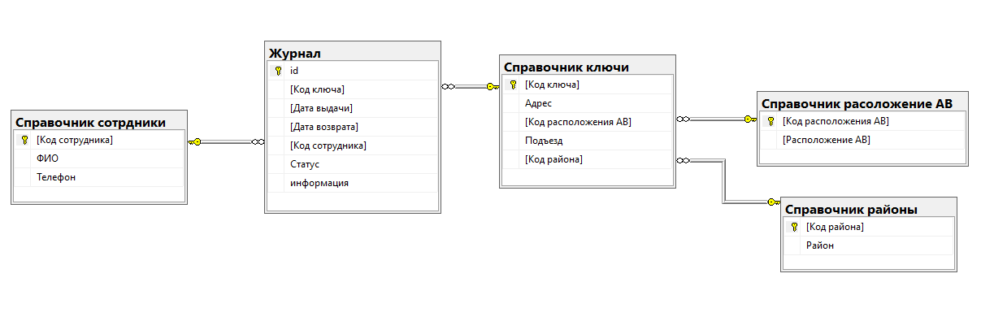
Рисунок 4 - Логическая схема данных

Логическая схема данных при проектировании информационной системы является одним из главных факторов которая определяет в итоге эффективность программы. Данная схема построена на основе анализа вхождения в программу информационных значений и оптимальной схеме взаимосвязи единиц с учётом минимизации объема выделяемой памяти и времени обработки данных.

2.1.2 ВХОДНАЯ ИНФОРМАЦИЯ
В процессе исследования работы организации и отделов организации, была выявлена входная информация, необходимая для полноценного функционирования ИС. Источниками каждого входного потока являются различные процессы и объекты деятельности организации, далее в таблице № 11 представлены входные информационные потоки:

Таблица 11 – Входные информационные потоки
Наименование информационного потока | Обозначение документа/потока | Периодичность поступления | Источник информации | Пользователи источника
Обращение сотрудника | Заявка | При обращении сотрудника | Сотрудник организации | Диспетчер

Информационные потоки, по отношению к информационной системе являются внешними, могут быть выполнены на разных носителях таких как бумажные документы, электронные заявки, а также устными, при общении по непосредственно к диспетчеру.

2.1.3 КЛАССИФИКАТОРЫ И НОРМАТИВНО-СПРАВОЧНАЯ ИНФОРМАЦИЯ
Логическая схема данных и представленные выше таблицы имеют справочники, которые представлены в приведенных мною ниже таблицах:
Таблица 12 – Справочник «Ключи»
Ключевое поле | Наименование поля | Тип поля
Ключ | Код_ключа | Числовой
 | Адрес | Текстовый
 | Код расположения АВ | Числовой
 | Подъезд | Числовой
 | Код района | Числовой
Таблица 13 – Справочник «Районы»
Ключевое поле | Наименование поля | Тип поля
Ключ | Код_района | Числовой
 | Район | Текстовый
Таблица 14 – Справочник «Сотрудники»
Ключевое поле | Наименование поля | Тип поля
Ключ | Код_сотрудника | Числовой
 | ФИО | Текстовый
 | Телефон | Текстовый
Таблица 15 – Справочник «Расположение АВ»
Ключевое поле | Наименование поля | Тип поля
Ключ | Код_ расположения_АВ | Числовой
 | Расположение АВ | Текстовый

2.1.4 ВЫХОДНАЯ ИНФОРМАЦИЯ
Выходные документы информационной системы формируются в процессе её работы. Далее в таблице 16 приведен перечень выходных документов.

Таблица 16 – Перечень выходных информационных потоков
Наименование документа | Обозначение документа/потока | Периодичность формирования | Получатель
Список выданных/принятых ключей | Журнал приема/выдачи ключей | По запросу специалистов | Диспетчер
Выдача ключей | Регистрация в журнале ПО | По запросу сотрудника | Сотрудник организации
Прием ключей | Регистрация в журнале ПО со сменой статуса | По запросу диспетчера/ Возврату от сотрудника | Сотрудник организации /Диспетчер

Выходные информационные потоки представляют собой результирующие документы определенного вида, могут быть электронными таблицами, электронным письмом, отчётами, предоставляемыми в информационном окне программы.

2.2 ПРОГРАММНОЕ ОБЕСПЕЧЕНИЕ ИНФОРМАЦИОННОЙ СИСТЕМЫ

2.2.1 СТРУКТУРА ПРОГРАММНОГО ОБЕСПЕЧЕНИЯ
Информационная система, имеет ряд следующих основных программных классов, которые описывают структурную составляющую программы и отображают основные и важные функции и методы. Далее рассматриваются следующие основные классы:
- Класс «JournalForm» – данный класс предназначен для ведения журнала приема-выдачи ключей, получения информации о статусе ключей, дате выдачи и дате приема ключей, непосредственном сотруднике, который получил ключи. А также имеет различные параметры для поиска информации в журнале непосредственно используя как текстовый вариант поиска, так и поиск по QR коду.
- Класс «UserForm» – класс формы справочник сотрудники, выводит из базы данных информацию по сотрудникам. В своей структуре класс имеет функции поиска, добавления, редактирования, изменения, удаления данных о сотруднике.
- Класс «LocationForm» – «Справочник размещение АВ» класс формы справочник размещение АВ (Абонентский вынос), выводит из базы данных информацию по расположению АВ. В своей структуре класс имеет функции поиска, добавления, редактирования, изменения, удаления данных о сотруднике.
- Класс «RegionForm» – «Справочник районы» - класс выводит из базы данных информацию по районам. В своей структуре класс имеет функции поиска, добавления, редактирования, изменения, удаления данных о сотруднике.
- Класс «ManagerKeys» – «Выдача ключей» – класс который отвечает за выдачу ключей определенному сотруднику. Передает информацию о выданных ключах в журнал.
- Класс «KeyForm» – «Справочник ключи», класс формы справочник районы, выводит из базы данных информацию по районам. В своей структуре класс имеет функции поиска, добавления, редактирования, изменения, удаления данных о сотруднике.
- Класс «ModelKeyBTcontext» - Является базовым классом Entity Framework и предоставляет широкие возможности по работе с базой данных: создание запросов, отслеживание изменений и сохранение данных в базе.
- Класс «Журнал» – описывает модель таблицы базы данных, со своими полями.
- Класс «Справочник_ключи» – класс создается при создании базы через Entity Framework методом Model First, описывает модель таблицы ключи.
- Класс «Справочник_районы» – класс создается при создании базы через Entity Framework методом Model First, описывает модель таблицы районы.
- Класс «Справочник_расоложение_АВ» – класс создается при создании базы через Entity Framework методом Model First, описывает модель таблицы расположение АВ
- Класс «Справочник_сотрдники» – класс создается при создании базы через Entity Framework методом Model First, описывает модель таблицы сотрудники.

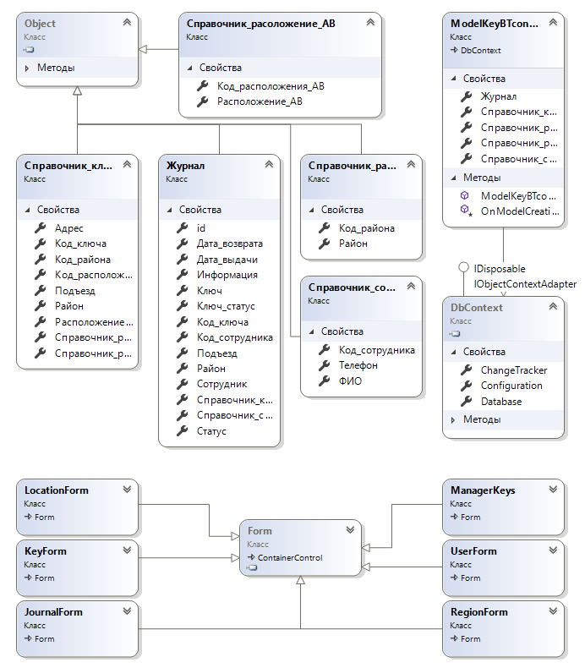
Рисунок 5 – Диаграмма классов

2.2.2 СПЕЦИФИКАЦИИ ПРОГРАММНЫХ МОДУЛЕЙ
Разрабатываемая информационная система имеет в своей основе модульный принцип разработки программы. Этот принцип был выбран в связи с тем, что, его применение позволяет разработчику абстрагироваться от излишней детализации, так же это является средством упрощения проектирования ИС и помогает распределить процесс разработки на несколько этапов. Помимо этого, данный принцип может помочь в дальнейшей поддержке программного кода и программы в целом, к примеру, при добавлении какой-либо новой функциональности или модуля разработчикам не потребуется изменять полностью или большую часть кода программы для работоспособности всей интегрированной части нового модуля. Очень хорошо демонстрирует работу данного принципа – принцип объектно- ориентированного программирования.
Далее представлены схемы вызовов программных модулей разрабатываемой информационной системы:
Журнал приема-выдачи ключей
Справочник ключи
Справочник районы

Справочник расположение АВ

Справочник сотрудники

Рисунок 6 – Схема вызовов программных модулей
В представленной выше схеме вызова программных модулей реализуется стандартная точка входа в программу и предоставляется стандартный интерфейс пользователя с определенными модулями. В разработанной информационной системе, нет необходимости в разграничении прав доступа т.к. в нашей организации данный процесс может выполнять любой сотрудник, и программа призвана показать возможности оптимизации бизнес-процессов для контроля за приемом-выдачей ключей. Идеальным вариантом было бы внедрение программного комплекса завязанного с телефоном сотрудника и при сканировании QR кода ключ, ключ привязывался автоматически на сотрудника, тем самым исключая диспетчера и усиливая контроль за приемом-выдачей ключей. Далее представлены подмодули основных программных модулей стандартного рабочего пространства информационной системы.
Справочник ключи
Список ключей
Вывод информации о ключах
Рисунок 7 – Подмодуль справочник ключи
Модуль «Справочник ключи» реализует функционал добавления, редактирования и удаления ключей, а также поиск в базе данных.
Справочник районы
Список районов
Вывод информации о районах
Рисунок 8 – Подмодуль справочник районы
Модуль «Справочник районы» реализует функционал добавления, редактирования и удаления районов, а также поиск в базе данных.
Справочник расположение АВ
Список расположение АВ
Вывод информации о расположении АВ
Рисунок 9 – Подмодуль справочник расположение АВ
Модуль «Справочник расположение АВ» реализует функционал добавления, редактирования и удаления сотрудников, а также поиск в базе данных.
Справочник сотрудники
Список сотрудников
Вывод информации о сотрудниках
Рисунок 10 – Подмодуль справочник сотрудники
Модуль «Справочник сотрудники» реализует функционал добавления, редактирования и удаления сотрудников, а также поиск в базе данных.

Далее представлена блок-схема программных модулей диспетчера
Рисунок 8 – Блок-схема программных модулей диспетчера
Журнал приема-выдачи ключей
Выдача ключей
Справочник районы
Справочник ключи
Справочник расположение АВ
Справочник сотрудники
Как видно из блок-схемы, к основным программным модулям добавлен один дополнительный, это выдача ключей сотрудникам. Таким образом диспетчер при нажатии соответствующего элемента управления «Выдать ключи» вызывает дополнительное окно программы. В это окне представлена форма для назначения ключей сотруднику. В данной форме диспетчер выбирает сотрудника и назначает ключ на сотрудника нажатием кнопки «Добавить», в итоге заполняется список с ключами которые сотрудник получает и после нажатия кнопки «Сохранить», список передается в журнал уже в развернутом виде, данные сохраняются в базе данных. Диспетчер уже может видеть все ключи, по которым производились действия в журнале приема выдачи ключей.

2.3 ГРАФИЧЕСКИЙ ИНТЕРФЕЙС ПРИЛОЖЕНИЯ
Пользовательский интерфейс информационной системы разрабатывается с применением Windows Forms. Windows Forms — интерфейс программирования приложений (API), отвечающий за графический интерфейс пользователя и являющийся частью Microsoft .NET Framework. Данный интерфейс упрощает доступ к элементам интерфейса Microsoft Windows за счет создания обёртки для существующего Win32 API в управляемом коде.
При запуске разработанной информационной системы, пользователю открывается окно «Журнал приема-выдачи» ключей или по-другому главное рабочее информационное пространство.
Рассмотрим рабочее пространство диспетчера. Главная форма представляет собой пространство журнала приема-выдачи ключей на которой имеются все необходимые для работы диспетчера элементы управления. В верхней левой части формы находятся две кнопки «Файл» и «Справочники».
Кнопка «Файл» имеет в своей структуре меню кнопку «Выход», предназначена для выхода из информационной системы.
Кнопка «Справочники» содержит в своей структуре меню кнопки «Справочник ключи», «Справочник районы», «Справочник расположение АВ», «Справочник сотрудники» и предназначены для входа в формы справочников информационной системы.
Далее информационное пространство приложения разделено на две части. Первая часть располагается в левой части экрана, представляет собой левую колонку и заполнена следующими элементами (сверху вниз):
Группа «Поиск»:
- «Критерии поиска» – при нажатии кнопкой мыши на этот элемент, раскрывается выпадающий список с параметрами поиска.
- «Поиск» – ниже располагается строка поиска по выбранным критериям поиска. При определенном критерии поиска строка поиск меняется на поле с выбором параметров, либо на текстовое поле, в которое вносят информацию необходимую для поиска. И при нажатии кнопки «Поиск» расположенной ниже поля «Поиск», данные в таблице, расположенной в правой области приложения, фильтруются и выводятся в таблице справа, то есть сам журнал.
- «Все записи» - данная кнопка отвечает за загрузку всех данных из базы данных, и сброс параметров поиска.
Далее левая колонка содержит группу «Поиск по коду или QR», в ней располагается строка поиска, которую может заполнить диспетчер, набрав код ключа, либо просканировав QR код ключа (индикатор ключа). Группа «Поиск по коду или QR» содержит в себе следующие элементы:
- «Поиск» в этом элементе требуется набрать код ключа в ручном режиме, после этого в правой части приложения в журнале обновится информация, отобранная по критерию поиска «Код ключа».
- «Графическое поле» – этот элемент предоставляет графические данные с камеры, и при сканировании QR кода, данные передаются в строку поиска.
- «Источник VGA» – данный элемент выводит выпадающий список устройств видео камер будь это USB камера, либо камера ноутбука.
- «ВКЛ» / «ВКЛ» кнопки в данной группе включают и выключаю соответственно камеру, тем самым запуская процесс считывания QR кода и останавливая его.
Следующая группа в левой колонка «Параметры записи», в данной группе расположены основные сведения о записях из журнала такие как Id записи, ключ, дата выдачи, дата возврата, сотрудник, статус, информация. Также данная группа содержит четыре элемента управления записями, то есть кнопки очистить поля группы, изменить запись, удалить запись и добавить запись. Рассмотрим подробнее данную группу:
- «Добавить» – диспетчер может добавить одну запись заполнив данные в группе «Параметры записи».
- «Изменить» – диспетчер может изменить выбранную запись отредактировав информацию в полях группы «Параметры записи».
- «Удалить» – диспетчер может удалить выбранную запись их журнала.
- «Очистить» – данная кнопка очищает поля в группе «Параметры записи», что упрощает для диспетчера добавление одной записи.
Следующее пространство окна, справа от левой колонки, предоставляет информацию журнал приема выдачи ключей, с цветовой градацией для комфортного восприятия информации о статусе ключей, красный цвет – ключ не вернули, зеленый цвет ключ возвращен. Над журналом находятся активные кнопки «Выдача ключей» и «Изменить статус».
- «Изменить статус» – этот элемент управления отвечает за изменение статуса ключа, при возврате ключа, диспетчер находит ключ по QR либо любым доступным методом и меняет статус ключа на «Возвращен», при этом меняется цвет статуса на зеленый.
Далее на рисунке представлено информационное пространство диспетчера «Журнал приема-выдачи ключей».

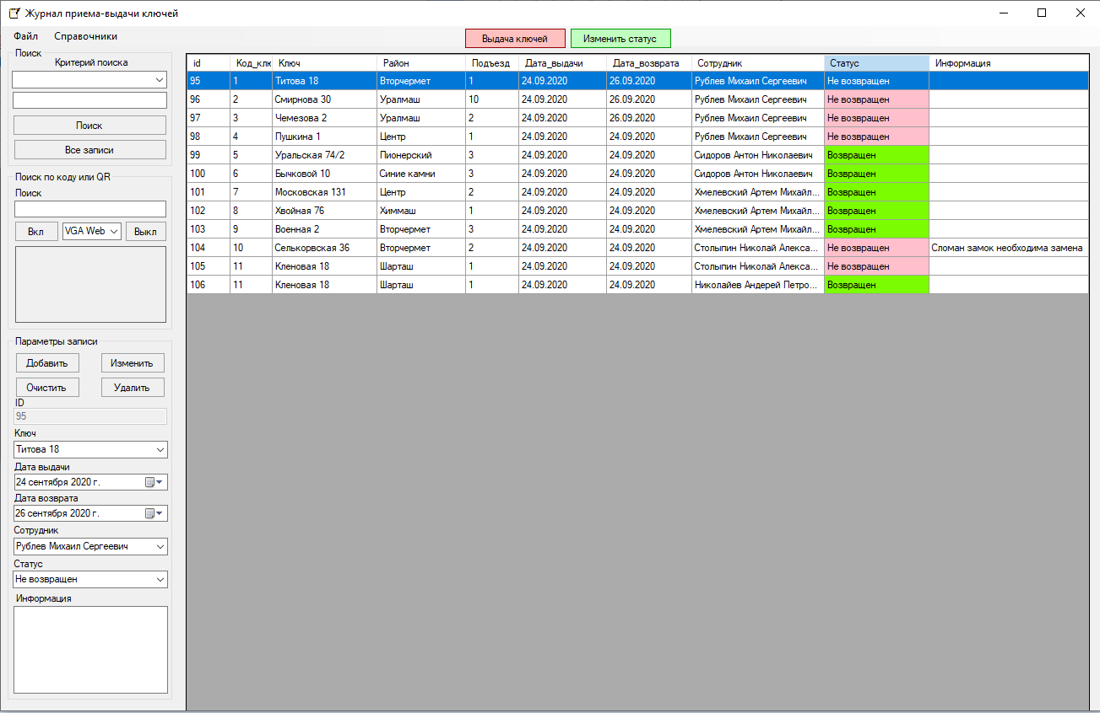
Рисунок 9 - Информационное пространство диспетчера
- «Выдача ключей» – при нажатии данного элемента управления появляется новое окно, в котором диспетчер заполняет список выдачи ключей. В этом окне с помощью выпадающего списка назначается сотрудник, и ключ, по средствам элемента управления «Добавить», запись о ключе и сотруднике вносится в список ключей. Ключ из списка можно убрать, нажав на элемент управления «Удалить». Заполненный список передается в главную форму Журнал приема-выдачи ключей, нажав кнопку «Сохранить», информация обновляется в журнале.

Далее на рисунке представлено информационной пространство диспетчера форма выдача ключей.
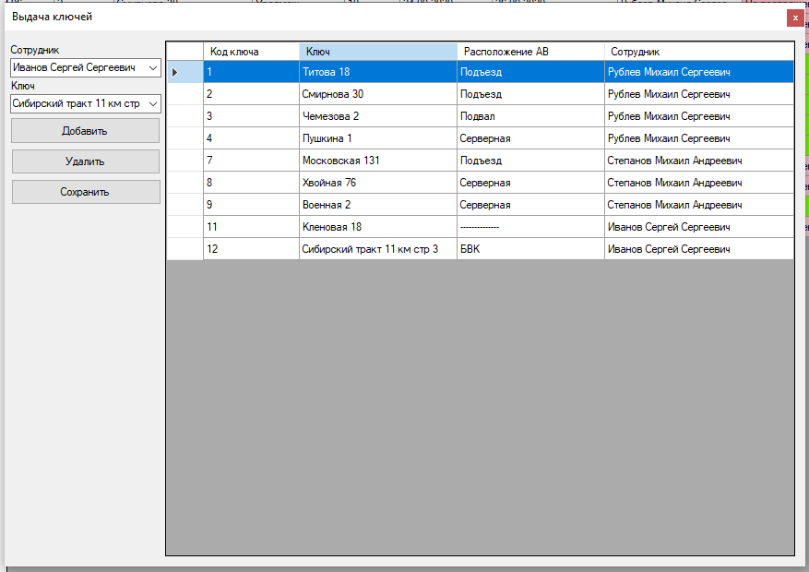
Рисунок 10 – Информационное пространство выдача ключей

Рассмотрим подробнее справочники информационной системы.
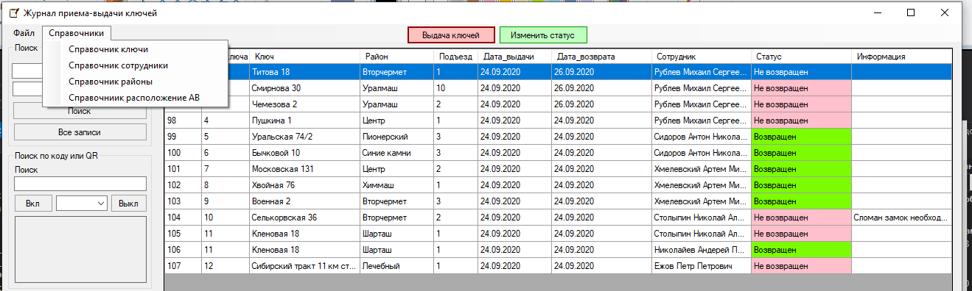
Рисунок 11 – Меню справочников главной формы

Справочники «Ключи», «Сотрудники», «Районы», «Расположение АВ» представляет собой формы с данными из базы данных, и выводится информацию о ключах, сотрудниках, районах, расположение АВ. Диспетчер может как добавлять записи, так и редактировать выбранные записи по средствам элементов управления «Добавить», «Изменить», «Удалить». Также на формах присутствует строка поиска, что значительно упрощает поиск записей для редактирования и получения информации о записи из базы данных. Текстовые поля в формах автоматически заполняются при выборе одной записи. Редактирование записи производится путем редактирования информации в текстовых полях форм. Далее на рисунках 12, 13, 14, 15 представлены формы справочников:
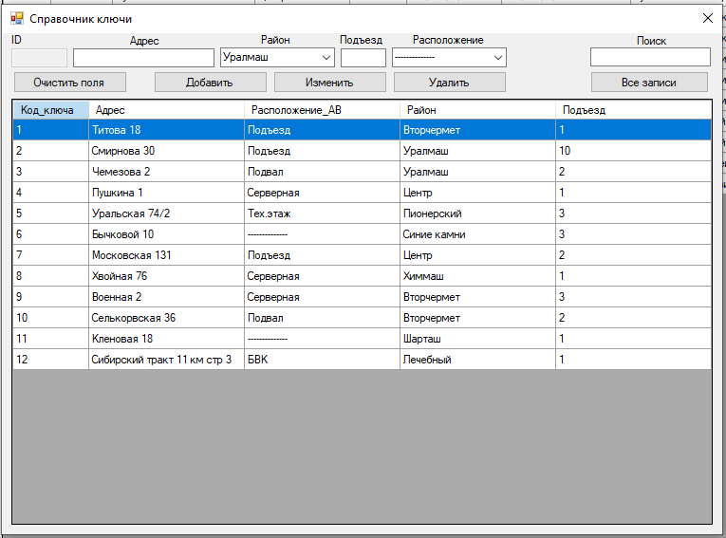
Рисунок 12 – Форма справочника ключи

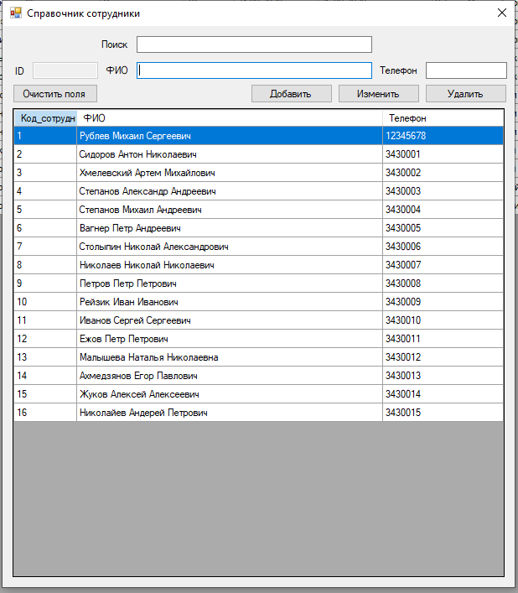
Рисунок 13 – Форма справочника сотрудники

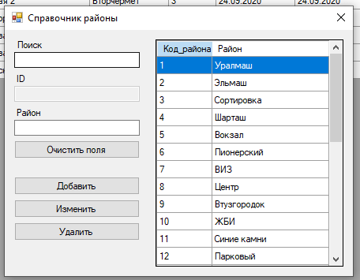
Рисунок 14 – Форма справочника районы

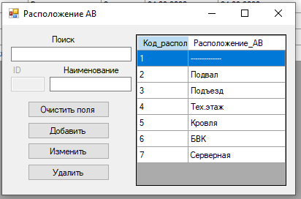
Рисунок 15 – Форма справочника расположение АВ

2.4 ТЕСТИРОВАНИЕ СИСТЕМЫ И ОЦЕНКА КАЧЕСТВА
Следующим этапом в разработке является тестирование и оценка качества, которая включает в себя проверку правильности и бесперебойности работы функций и методов информационной системы.
В самом начале пользователю предоставляется журнал приема-выдачи ключей. В тестовой базе данных были созданы записи о сотрудниках, ключах, районах и расположении АВ.
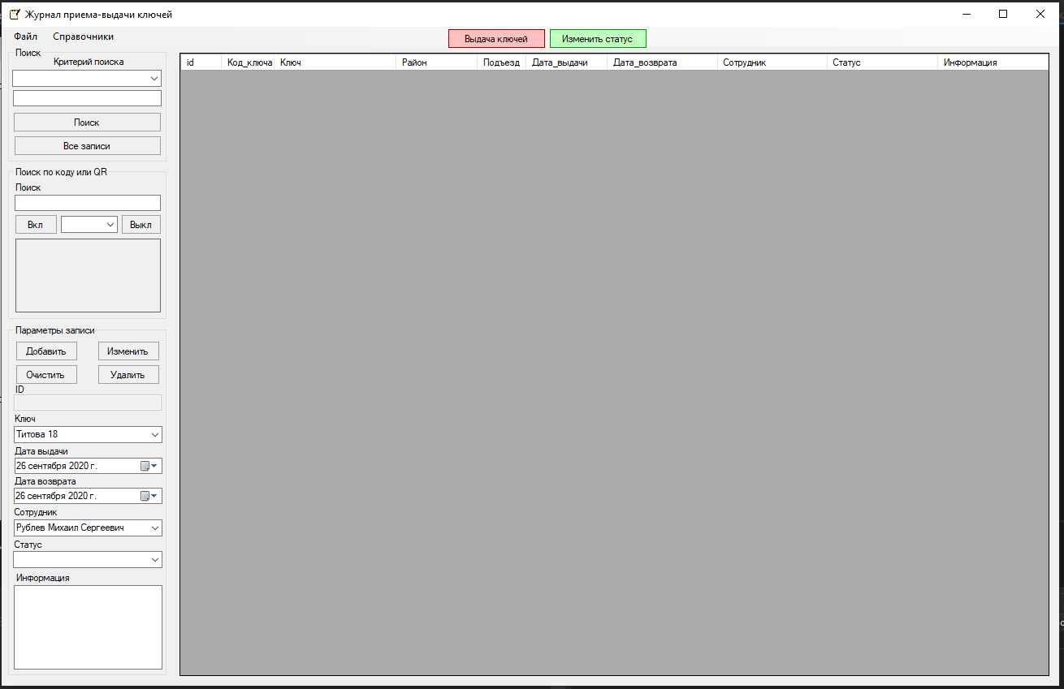
Рисунок 16 – Журнал приема-выдачи ключей
Далее мы нажимаем на элемент управления Выдача ключей и в открывшемся окне выбираем сотрудника и ключ, и нажимаем добавить, и так несколько ключей мы выдадим на одного сотрудника и несколько ключей на второго сотрудника. И нажмем кнопку Сохранить. Данные сохранятся в базе данных и отобразятся в журнале приема-выдачи ключей.
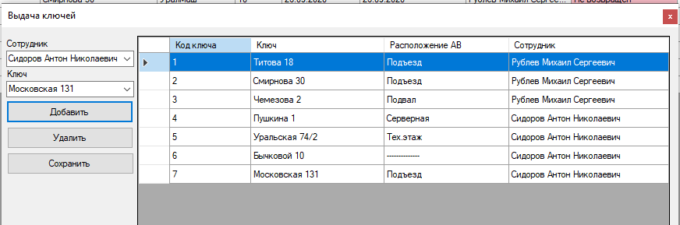
Рисунок 17 – Выдача ключей
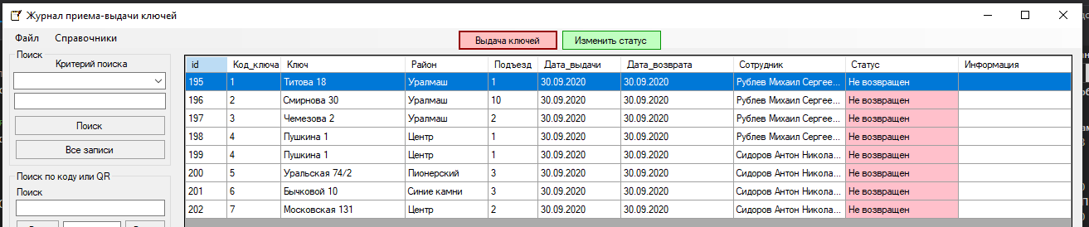
Рисунок 18 – Заполненный журнал приема выдачи ключей
Как видно на рисунке 18, все записи имеют статус «Не возвращен», и цвет красный. Если сотрудники нам возвращают ключ, то при нажатии кнопки «Изменить статус», выбранные записи изменят статус на «Возвращен» и поменяю цвет на зеленый.
Для того чтобы диспетчеру было проще и быстрее найти запись о ключе, продемонстрируем работу QR сканера, при нажатии кнопки «Вкл», включится камера на ноутбуке и поднеся QR код ключа информационная система считает значение QR кода и передаст значение в строку поиска. После этого в журнале приема-выдачи отобразятся все записи о ключе, и диспетчер сможет оперативно проверить информацию о состоянии ключа, вернуть или изменить запись.
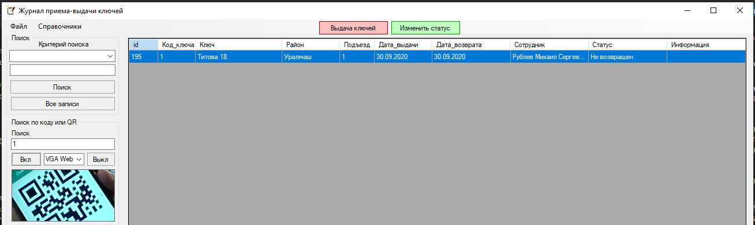
Рисунок 19 – QR код поиск по журналу приема-выдачи ключей
Изменим статус ключа на «Возвращен» и выведем все записи журнала приема-выдачи ключей нажатием кнопки «Все записи» и проверим что статус ключа был изменен.
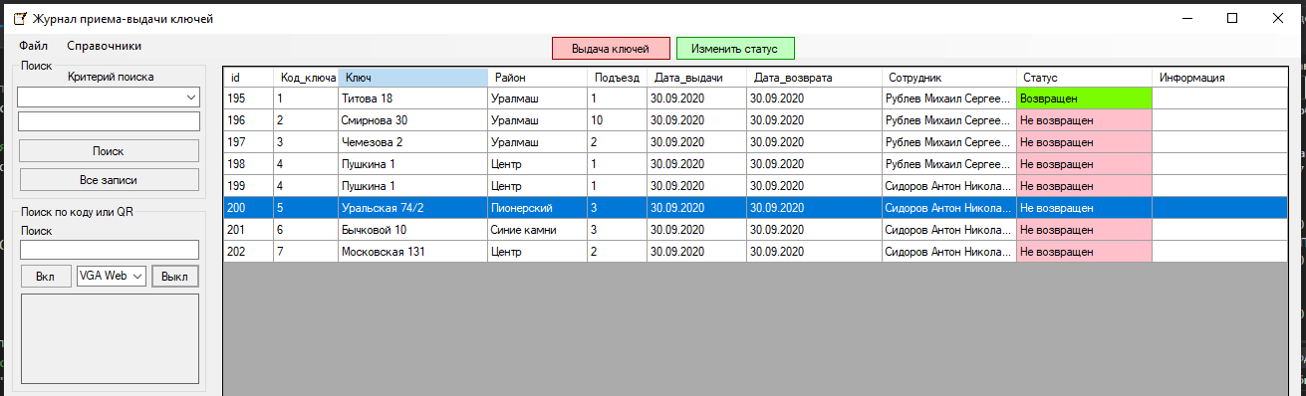
Рисунок 26 – Выполненная заявка
Таким образом в данном параграфе протестирована и продемонстрирована работа информационного пространства диспетчера организации, на примере работы модулей «Журнал приема выдачи ключей», «Выдача ключей».
В ходе тестирования разработанной программы были выявлены незначительные недостатки в некоторых модулях, которые были полностью исправлены. После чего было проведено дополнительное тестирование программы, которое более не выявило каких-либо ошибок.

ЗАКЛЮЧЕНИЕ

В курсовой работе была спроектирована и разработана информационная система для ведения электронного учета приема-выдачи ключей с использованием QR кодов для быстрого поиска записи о ключе, которая позволяет повысить эффективность работы диспетчера и сотрудников, уменьшить издержки времени, повысить контроль возвращения ключей диспетчеру, исключить утерю ключей или найти ответственного сотрудника который не вернул ключи.
В рамках выполнения курсовой работы была проделана работа по анализу бизнес-процессов организации, в которой я работаю. Был проведен анализ процесса приема-выдачи ключей, выявлены сильные и слабые стороны бизнес-процесса. Так же была проведена оценка автоматизации и организации прикладных процессов, произведен анализ недостатков и сформировано предложение по автоматизации этих бизнес-процессов, и устранению выявленных недостатков.
В ходе выполнения работы была полностью спроектирована база данных для информационной системы, на основе полученной информации в ходе исследования. Были проанализированы, обоснованы и выбраны технологии, которые использованы для разработки информационной системы учета приема выдачи ключей, спроектирован и разработан современный, пользовательский интерфейс, который получил положительную оценку от сотрудников организации в ходе тестового использования ИС, так как система максимально приближена по дизайну к системе работающей в организации, но отвечающей за другие направления деятельности и бизнес процессы.
Так же помимо всего вышеописанного было произведено тестирование ИС, которое показало высокое качество выполнения программы, произведены тесты оценки качества системы на отказоустойчивость.
Разработанная информационная система, имеет в своей основе модульный подход, разрабатывалась с учётом применения ООП, таким образом является доступной дальнейшая поддержка и разработка дополнительных модулей программы.

СПИСОК ИСПОЛЬЗОВАННЫХ ИСТОЧНИКОВ

- Казанский, А. А. Объектно-ориентированный анализ и программирование на Visual Basic 2013 [Электронный ресурс] : Учебник для вузов / Казанский А. А. - Москва : Юрайт, 2020. - 290 с. https://urait.ru/bcode/451412
- Entity Framework Core — это современный модуль сопоставления "объект — база данных" для .NET. [Электронный ресурс] :
https://docs.microsoft.com/ru-ru/ef/ef6/modeling/
- Многоформатная библиотека обработки изображений 1D / 2D штрих-кода с открытым исходным кодом, реализованная на Java, с портами на другие языки. [Электронный ресурс] :
https://github.com/zxing/zxing/wiki/Getting-Started-Developing
- Лаврищева, Е. М. Программная инженерия. Парадигмы, технологии и CASE-средства [Электронный ресурс] : Учебник для вузов / Лаврищева Е. М. - 2-е изд. - Москва : Юрайт, 2020. - 280 с. https://urait.ru/bcode/452156
- Тузовский, А. Ф. Объектно-ориентированное программирование [Электронный ресурс] : Учебное пособие для вузов / Тузовский А. Ф. - Москва : Юрайт, 2020. - 206 с. https://urait.ru/bcode/451429
- Хорев, П. Б. Объектно-ориентированное программирование с примерами на C# [Электронный ресурс] : Учебное пособие : ВО - Бакалавриат / Московский энергетический институт. - 1. - Москва : Издательство «ФОРУМ», 2020. - 200 с. http://new.znanium.com/go.php?id=1069921
- Гагарина, Л. Г. Технология разработки программного обеспечения [Электронный ресурс] : учебное пособие для студентов вузов, обучающихся по направлениям подготовки 09.04.01 и 09.03.03 «Информатика и вычислительная техника» / Л. Г. Гагарина, Е. В. Кокорева, Б. Д. Сидорова-Виснадул ; под ред. Л. Г. Гагариной. - Москва : ФОРУМ: ИНФРА-М, 2019. - 400 с. https://new.znanium.com/catalog/product/1011120
- Гуриков, С. Р. Основы алгоритмизации и программирования в среде LAZARUS [Электронный ресурс] : учебное пособие для студентов вузов, обучающихся по специальности 09.03.01 «Информатика и вычислительная техника» / С. Р. Гуриков. - Москва : ФОРУМ: ИНФРА-М, 2019. - 336 с. https://new.znanium.com/catalog/product/1010784
- Зыков, С. В. Программирование. Объектно-ориентированный подход [Электронный ресурс] : учебник и практикум для академического бакалавриата: для студентов вузов, обучающихся по инженерно-техническим направлениям и специальностям / С. В. Зыков. - Москва : Юрайт, 2019. - 155 с. https://www.biblio-online.ru/bcode/434106
- Кузин, А. В. Основы программирования на языке Objective-C для iOS [Электронный ресурс] : учебное пособие для студентов вузов, обучающихся по направлениям подготовки 09.03.04 «Прикладная инженерия», 09.03.01 «Информатика и вычислительная техника», 09.03.02 «Информационные системы и технологии», 09.03.03 «Прикладная информатика» (квалификация (степень) «бакалавр») / А. В. Кузин, Е. В. Чумакова. - Москва : ИНФРА-М, 2019. - 118 с. https://new.znanium.com/catalog/product/1003260
- Подбельский, В. В. Программирование. Базовый курс С# [Электронный ресурс] : учебник для бакалавриата и специалитета: для студентов вузов, обучающихся по инженерно-техническим направлениям / В. В. Подбельский. - Москва : Юрайт, 2019. - 369 с. https://www.biblio-online.ru/bcode/439068
- Федоров, Д. Ю. Программирование на языке высокого уровня Python [Электронный ресурс] : Учебное пособие Для прикладного бакалавриата / Федоров Д. Ю. - 2-е изд. - Москва : Юрайт, 2019. - 161 с. https://urait.ru/bcode/437489
- Гуриков, С. Р. Основы алгоритмизации и программирования на Python [Электронный ресурс] : учебное пособие для студентов вузов, обучающихся по направлениям подготовки 09.03.01 «Информатика и вычислительная техника», 09.03.02 «Информационные системы и технологии» (квалификация (степень «бакалавр») / С. Р. Гуриков. - Москва : ФОРУМ: ИНФРА-М, 2018. - 343 с. https://new.znanium.com/catalog/product/924699
- Плещев, В. В. Основы программирования на языках C++ и C# с примерами и упражнениями [Текст] : учебное пособие / В. В. Плещев, Е. И. Шишков ; М-во образования и науки Рос. Федерации, Урал. гос. экон. ун-т. - Екатеринбург : [Издательство УрГЭУ], 2018. - 286 с. http://lib.usue.ru/resource/limit/ump/18/p490708.pdf (40 экз.)
- Кислицын, Е. В. Разработка приложений на языке Java [Текст] : учебное пособие / Е. В. Кислицын, Е. И. Шишков ; М-во образования и науки Рос. Федерации, Урал. гос. экон. ун-т. - Екатеринбург : [Издательство УрГЭУ], 2017. - 86 с. http://lib.usue.ru/resource/limit/ump/17/p488938.pdf (30 экз.)
- Седжвик, Р. Алгоритмы на Java [Текст] : научное издание / Роберт Седжвик, Кевин Уэйн ; [пер. с англ. А. А. Моргунова; под ред. Ю. Н. Артеменко]. - 4-е изд. - Москва : Вильямс, 2017. - 843 с. (20 экз.)
- Шилдт, Г. Java 8 [Текст] : руководство для начинающих / Герберт Шилдт ; [пер. с англ. и ред. А. Г. Гузикевича]. - 6-е изд. - Москва : Вильямс, 2017. - 712 с. (30 экз.)
- Эйдлина, Г. М. Delphi: программирование в примерах и задачах. Практикум [Электронный ресурс] : учебное пособие / Г. М. Эйдлина, К. А. Милорадов. - Москва : РИОР: ИНФРА-М, 2017. - 119 с. https://new.znanium.com/catalog/product/858775
- Моделирование и виртуальное прототипирование [Электронный ресурс] : учебное пособие для студентов вузов, обучающихся по направлению подготовки дипломированного спциалиста 27.05.01 «Спец. орг.-техн. системы», 230101 «Моделирование и исслед. операций в орг.-техн. системах» / И. И. Косенко [и др.]. - Москва : Альфа-М: ИНФРА-М, 2016. - 176 с. https://new.znanium.com/catalog/product/555214
- Приемы объектно-ориентированного проектирования. Паттерны проектирования [Текст] : производственно-практическое издание / Э. Гамма, Р. Хелм, Р. Джонсон, Д. Влиссидес; [пер. с англ. А. Слинкина]. - Санкт-Петербург [и др.] : Питер, 2016. - 366 с. (3 экз.)
- Абрамов, Е. С. Машинно-ориентированное программирование [Электронный ресурс] : учебное пособие / Е. С. Абрамов, И. Д. Сидоров ; М-во образования и науки Рос. Федерации, Юж. федер. ун-т, Инжен.-технол. акад. - Таганрог : Издательство Южного федерального университета, 2016. - 87 с. https://new.znanium.com/catalog/product/991870
- Емельянов, Д. А. Основы технологии программирования в среде Delphi [Текст] : учебное пособие / Д. А. Емельянов ; М-во образования и науки Рос. Федерации, Урал. гос. экон. ун-т. - Екатеринбург : [Издательство УрГЭУ], 2016. - 185 с. http://lib.usue.ru/resource/limit/ump/16/p487066.pdf (30 экз.)
- Йенер, М. Java EE. Паттерны проектирования для профессионалов [Текст] : научно-популярная литература / Мурат Йенер, Алекс Фидом; [пер. с англ. И. Пальти]. - Санкт-Петербург [и др.] : Питер, 2016. - 239 с. (2 экз.)
- Пушкарева, Т. П. Основы компьютерной обработки информации [Электронный ресурс] : учебное пособие для студентов вузов, обучающихся по направлениям подготовки: 22.03.01 «Материаловедение и технологии материалов», 29.03.04 «Технология художественной обработки материалов», 22.04.01 «Материаловедение и технология» / Т. П. Пушкарёва ; М-во образования и науки Рос. Федерации, Сибир. федер. ун-т. - Красноярск : Сибирский федеральный университет, 2016. - 180 с. https://new.znanium.com/catalog/product/967586
- Хорстманн, Кей С. Java™ [Текст] : [в 2 томах]. Т. 1 : Основы. - Москва; Санкт-Петербург; Киев : Вильямс, 2016. - 862 с. (1 экз.)
- Шилдт, Г. Java 8 [Текст] : руководство для начинающих / Герберт Шилдт ; [пер. с англ. и ред. А. Г. Гузикевича]. - 6-е изд. - Москва : Вильямс, 2016. - 712 с. (2 экз.)
- Гонсалвес, Э. Изучаем Java EE 7 [Текст] : производственно-практическое издание / Энтони Гонсалвес ; [пер. с англ.: Е. Зазноба [и др.]. - Санкт-Петербург [и др.] : Питер, 2015. - 640 с. (2 экз.)
- Клеменс, Б. Язык С в XXI веке [Электронный ресурс] : производственно-практическое издание / Бен Клеменс ; [пер. с англ. А. А. Слинкина]. - Москва : ДМК Пресс, 2015. - 376 с. https://new.znanium.com/catalog/product/1027782
- Комлев, Н. Ю. Объектно Ориентированное Программирование. Хорошая книга для Хороших Людей [Электронный ресурс] : Практическое пособие / Н. Ю. Комлев. - Москва : СОЛОН-ПРЕСС, 2015. - 298 с. https://new.znanium.com/catalog/product/884394
- Павловская, Т. А. С/С++. Процедурное и объектно-ориентированное программирование [Текст] : учебник для студентов вузов, обучающихся по направлению подготовки дипломированных специалистов «Информатика и вычислительная техника» / Татьяна Павловская. - Санкт-Петербург [и др.] : Питер, 2015. - 495 с. (1 экз.)
- Тюгашев, А. А. Языки программирования [Текст] : учебное пособие для студентов вузов, обучающихся по специальности 10.05.03 (090303) «Информационная безопасность автоматизированных систем» / А. А. Тюгашев. - Санкт-Петербург [и др.] : Питер, 2015. - 333 с. (2 экз.)
- Хорстманн, Кей С. Java™ [Текст] : [в 2 томах]. Т. 1 : Основы. - Москва; Санкт-Петербург; Киев : Вильямс, 2015. - 862 с. (1 экз.)
- Хорстманн, Кей С. Java™ [Текст] : [в 2 томах]. Т. 2 : Расширенные средства программирования. - Москва; Санкт-Петербург; Киев : Вильямс, 2015. - 1000 с. (2 экз.)
- Шакин, В. Н. Объектно-ориентированное программирование на Visual Basic в среде Visual Studio .Net [Электронный ресурс] : учебное пособие / В. Н. Шакин, Г. К. Сосновиков, А. В. Загвоздкина. - Москва : ФОРУМ: ИНФРА-М, 2015. - 400 с. https://new.znanium.com/catalog/product/501448
- Информатика и программирование [Электронный ресурс] : учебное пособие для студентов вузов, обучающихся по специальностям: 080801.65 «Прикладная информатика», 080801.65.01 «Прикладная информатика в экономике», 080801.65.02 «Прикладная информатика в менеджменте», 080801.65.29 «Прикладная информатика в рекламе», 080801.65.28 «Прикладная информатика в международном бизнесе» / Р. Ю. Царев [и др.] ; М-во образования и науки Рос. Федерации, Сибир. федер. ун-т. - Красноярск : Сибирский федеральный университет, 2014. - 132 с. https://new.znanium.com/catalog/product/506203
- Парфенов, Д. В. Язык Си: кратко и ясно [Электронный ресурс] : учебное пособие для студентов вузов, обучающихся по направлениям 010400 «Прикладная математика и информатика» и 010300 «Фундаментальная информатика и информационные технологии» / Д. В. Парфенов. - Москва : Альфа-М: ИНФРА-М, 2014. - 320 с. https://new.znanium.com/catalog/product/459254
- Рихтер, Д. CLR via C#. Программирование на платформе Microsoft.NET Framework 4.5 на языке С# [Текст] : производственно-практическое издание / Джеффри Рихтер ; [пер. с англ. Е. Матвеева]. - 4-е изд. - Санкт-Петербург [и др.] : Питер, 2014. - 895 с. (1 экз.)
- Эванс, Б. Java. Новое поколение разработки [Текст] : техники Java 7 и многоязычное программирование / Бенджамин Эванс, Мартин Вербург; [пер. с англ. О. Сивченко]. - Санкт-Петербург [и др.] : Питер, 2014. - 556 с. (3 экз.)
- Аллан, А. Программирование для мобильных устройств на iOS [Текст] : профессиональная разработка приложений для iPhone, iPad и iPod Touch / А. Аллан ; [пер. с англ. Е. Матвеева]. - Санкт-Петербург [и др.] : Питер, 2013. - 410 с. (1 экз.)
- Емельянов, Д. А. Основы технологии программирования в среде C++Builder [Текст] : учебное пособие / Д. А. Емельянов, Л. И. Миронова ; М-во образования и науки Рос. Федерации, Урал. гос. экон. ун-т. - Екатеринбург : [Издательство УрГЭУ], 2013. - 126 с. http://lib.usue.ru/resource/limit/ump/14/p480356.pdf (30 экз.)
- Орлов, С. А. Теория и практика языков программирования [Текст] : учебник по направлению «Информатика и вычислительная техника» / С. А. Орлов. - Санкт-Петербург [и др.] : Питер, 2013. - 688 с. (1 экз.)
- Рихтер, Дж. CLR via C# . Программирование на платформе Microsoft.NET Framework 4.5 на языке C# [Текст] : производственно-практическое издание / Джеффри Рихтер; [пер. с англ. Е. Матвеева ] . - 4-е изд. - Санкт-Петербург [и др.] : Питер, 2013. - 895 с. (1 экз.)
- Язык программирования C# [Текст] : научное издание / А. Хейлсберг [и др.] ; [пер. с англ. Р. Тетерин]. - 4-е изд. - Санкт-Петербург [и др.] : Питер, 2012. - 773 с. (2 экз.)
- Емельянов, Д. А. Объектно-ориентированное программирование в среде Delphi [Текст] : учебное пособие / Д. А. Емельянов ; М-во образования и науки Рос. Федерации, Урал. гос. экон. ун-т. - Екатеринбург : [Издательство УрГЭУ], 2012. - 123 с. http://lib.usue.ru/resource/limit/ump/12/p475921.pdf (25 экз.)
- Хорев, П. Б. Объектно-ориентированное программирование [Текст] : учебное пособие для студентов, обучающихся по направлению «Информатика и вычислительная техника» / П. Б. Хорев. - 4-е изд., стер. - Москва : Академия, 2012. - 447 с. (3 экз.)
- Дейтел, Х. М. Как программировать на C++ [Текст] : [учебник] / Х. М. Дейтел, П. Дж. Дейтел ; пер. с англ. под ред. В. В. Тимофеева. - 5-е изд. - Санкт-Петербург : Бином, 2011. - 1454 с. (3 экз.)
- Троелсен, Э. Язык программирования C# 2010 и платформа .NET 4 [Текст] : переводное издание / Эндрю Троелсен ; [пер. с англ.: Я. П. Волкова, А. А. Моргунов, Н. А. Мухин ; под ред. Ю. Н. Артеменко]. - 5-е изд. - Москва : Вильямс, 2011. - 1392 с. (2 экз.)
- Истомин, Е. П. Высокоуровневые методы информатики и программирования [Текст] : учебник для студентов вузов, обучающихся по специальности 351400 «Прикладная информатика (по областям)» и др. междисциплинарным специальностям / Е. П. Истомин, В. В. Новиков, М. В. Новикова ; Рос. гос. гидрометеорол. ун-т. - Санкт-Петербург : Андреевский издательский дом, 2010. - 228 с. (5 экз.)
- Павловская, Т. А. С/С++. Программирование на языке высокого уровня [Текст] : учебник для студентов вузов, обучающихся по направлению подготовки дипломированных специалистов «Информатика и вычислительная техника» / Т. А. Павловская. - Санкт-Петербург [и др.] : Питер, 2010. - 460 с. (10 экз.)

ПРИЛОЖЕНИЕ.

ПРОГРАММНЫЙ КОД.

Форма Журнал приема-выдачи ключей

//Подключаем библиотеки EF 6 для работы с базой данных
//Подключаем библиотеки ZXing для взаимодействия с камерой и считывания QR кода или штрихкода
using System;
using System.Linq;
using System.Windows.Forms;
using testBD_v._1.ModelDB;
using System.Data.Entity;
using System.Data.Entity.Migrations;
using System.ComponentModel;
using AForge.Video;
using AForge.Video.DirectShow;
using System.Drawing;
using ZXing;

namespace testBD_v._1
{
public partial class JournalForm : Form
{
// Инициализируем объект нашего контекста
ModelKeyBTcontext db;

// Инициализация формы
public JournalForm()
{
InitializeComponent();
}

/// <summary>
/// Метод загрузки данных из базы данных
/// </summary>
void refreshForm()
{
using (db)
{
// Создаём объект нашего контекста
db = new ModelKeyBTcontext();
// Загружаем данные из таблицы в кэш
db.Журнал.Load();
dataGridView1.RowHeadersVisible = false;
// Привязываем данные к dataGridView
dataGridView1.DataSource = db.Журнал.Local.ToBindingList();
cbKey.DataSource = db.Справочник_ключи.ToList();
cbSotr.DataSource = db.Справочник_сотрдники.ToList();

dataGridView1.Columns[«Код_сотрудника»].Visible = false;
dataGridView1.Columns[«Статус»].Visible = false;
dataGridView1.Columns[«Справочник_ключи»].Visible = false;
dataGridView1.Columns[«Справочник_сотрдники»].Visible = false;
txtID.Enabled = false;

// Выставляем ширину колонок
dataGridView1.Columns[0].Width = 50;
dataGridView1.Columns[1].Width = 65;
dataGridView1.Columns[2].Width = 150;
dataGridView1.Columns[3].Width = 100;
dataGridView1.Columns[4].Width = 60;
dataGridView1.Columns[5].Width = 100;
dataGridView1.Columns[7].Width = 200;
dataGridView1.Columns[9].Width = 100;

dataGridView1.Columns[10].HeaderText = «Статус»;

// Вызываем метод окрашивания ячейки в зависимости от статуса
Colors();

// Очищаем поля
chbCrit.Text = null;
textSearch.Visible = true;
cbSotrSearch.Visible = false;
cbStatusSeatch.Visible = false;
cbKeySearch.Visible = false;
textSearchQr.Text = null;
}
}

/// <summary>
/// Метод меняет цвет ячейки статус красный - «не возвращен», зеленый - «возвращен»
/// </summary>
private void Colors()
{
for (int j = 0; j < dataGridView1.Rows.Count; j++)
{
//Если статус «Возвращен», то ячейка зеленая
if (dataGridView1.Rows[j].Cells[10].Value.ToString() == «Возвращен»)
{
dataGridView1.Rows[j].Cells[10].Style.BackColor = System.Drawing.Color.LawnGreen;
}
//Если статус «Возвращен», то ячейка красная
else
{
dataGridView1.Rows[j].Cells[10].Style.BackColor = System.Drawing.Color.Pink;
}
}
}

// Открываем спраочник сотрдники
private void справочникСотрудникиToolStripMenuItem_Click(object sender, EventArgs e)
{
UserForm uForm = new UserForm();
uForm.Show();
}

// Добавляем одиночную запись
private void butAdd_Click(object sender, EventArgs e)
{
// Проверяем, что в текстовых полях есть данные
if ((cbSotr.SelectedValue == null) || (cbKey.SelectedValue == null))
{
MessageBox.Show(«Заполните данные»);
return;
}

// Создаём экземпляр класса Журнал
Журнал jour = new Журнал();
{
jour.Дата_выдачи = Convert.ToDateTime(dateVid.Text);
jour.Дата_возврата = Convert.ToDateTime(dateVozv.Text);
jour.Информация = txtInfo.Text;
jour.Код_ключа = ((Справочник_ключи)cbKey.SelectedItem).Код_ключа;
jour.Код_сотрудника = ((Справочник_сотрдники)cbSotr.SelectedItem).Код_сотрудника;
if (cbStatus.SelectedItem.ToString() == «Возвращен»)
jour.Статус = true;
else
jour.Статус = false;
}

// Заносим данные в нашу таблицу
db.Журнал.Add(jour);
// Обязательно сохраняем изменения
db.SaveChanges();
refreshForm();
// Обнуляем текстовые поля
Clear();
}

// Загрузка данных из базы данных
private void Form1_Load(object sender, EventArgs e)
{
refreshForm();
setCurrentSearch(textSearch);
chbCrit.SelectedIndex = -1;
}

// Открываем спраочник ключи
private void справочникКлючиToolStripMenuItem_Click(object sender, EventArgs e)
{
KeyForm keyForm = new KeyForm();
keyForm.Show();
}

// Открываем спраочник районы
private void справочникРайоныToolStripMenuItem_Click(object sender, EventArgs e)
{
RegionForm rForm = new RegionForm();
rForm.Show();
}

// Открываем спраочник расположение АВ
private void справочниикРасположениеАВToolStripMenuItem_Click(object sender, EventArgs e)
{
LocationForm locForm = new LocationForm();
locForm.Show();
}

// очищаем поля
private void butClear_Click(object sender, EventArgs e)
{
Clear();
}

/// <summary>
///Очищаем значения полей
/// </summary>
void Clear()
{
txtID.Text = ««;
txtInfo.Text = ««;
cbSotr.SelectedItem = null;
cbStatus.SelectedItem = null;
dateVid.Text = null;
dateVozv.Text = null;
cbKey.SelectedItem = null;
}

// Удаление записи
private void butDelete_Click(object sender, EventArgs e)
{
// Проверяем, что выбрана запись
if (txtID.Text == String.Empty)
{
MessageBox.Show(«Не выбрана запись!», «Сообщение», MessageBoxButtons.OK, MessageBoxIcon.Information);
return;
}

if (MessageBox.Show(«Удалить запись?», «Сообщение», MessageBoxButtons.YesNo, MessageBoxIcon.Question) == DialogResult.Yes)
{
// Получаем id из текстового поля
int id = Convert.ToInt32(txtID.Text);
// Находим запись поэтому id с помощью метода Find()
Журнал keys = db.Журнал.Find(id);
// Удаляем запись из базы данных
db.Журнал.Remove(keys);
// Сохраняем базу данных
db.SaveChanges();
// Обновляем базу данных и выводим в таблицу
refreshForm();
// Очищаем поля
Clear();
}
}

// Редактирование записи
private void butEdit_Click(object sender, EventArgs e)
{
// Проверяем, что выбрана запись
if (txtID.Text == String.Empty)
{
MessageBox.Show(«Не выбрана запись!», «Сообщение», MessageBoxButtons.OK, MessageBoxIcon.Information);
return;
}
// Получаем id из текстового поля
int id = Convert.ToInt32(txtID.Text);
// Находим страну поэтому id с помощью метода Find()
Журнал jour = db.Журнал.Find(id);
if (jour == null) return;
jour.Дата_выдачи = Convert.ToDateTime(dateVid.Text);
jour.Дата_возврата = Convert.ToDateTime(dateVozv.Text);
jour.Информация = txtInfo.Text;
jour.Код_ключа = ((Справочник_ключи)cbKey.SelectedItem).Код_ключа;
jour.Код_сотрудника = ((Справочник_сотрдники)cbSotr.SelectedItem).Код_сотрудника;
if (cbStatus.SelectedItem.ToString() == «Возвращен»)
jour.Статус = true;
else
jour.Статус = false;

// Добавляем или обновляем запись
db.Журнал.AddOrUpdate(jour);
db.SaveChanges();
dataGridView1.Refresh();
}

// При клике на строку
private void dataGridView1_CellClick(object sender, DataGridViewCellEventArgs e)
{
// Проверка выборки строк
// Если строка не выбрана, то дальше ничего не происходит
if (dataGridView1.CurrentRow == null) return;

// Получаем выделенную строку и приводим её у типу Countries
Журнал jour = dataGridView1.CurrentRow.DataBoundItem as Журнал;

// Если мы щёлкаем по пустой строке, то ничего дальше не делаем
if (jour == null) return;

// Выводим данные
txtID.Text = jour.id.ToString();
dateVid.Text = jour.Дата_выдачи.ToString();
dateVozv.Text = jour.Дата_возврата.ToString();
cbKey.SelectedIndex = cbKey.FindString(jour.Справочник_ключи.Адрес);
cbSotr.SelectedIndex = cbSotr.FindString(jour.Справочник_сотрдники.ФИО);
txtInfo.Text = jour.Информация;
cbStatus.SelectedItem = jour.Ключ_статус;

}

// Выгрузить все данные
private void allData_Click(object sender, EventArgs e)
{
Stopet();
refreshForm();
}

// Настраиваем видимость элементов
void setCurrentSearch(Control elem)
{
cbSotrSearch.Visible = false;
cbStatusSeatch.Visible = false;
cbKeySearch.Visible = false;
textSearch.Visible = false;
elem.Visible = true;
}

// Кнопка поиска
private void butSearch_Click(object sender, EventArgs e)
{

using (db)
{
if(chbCrit.SelectedIndex == -1)
{
MessageBox.Show(«Не указан критерий поиска»);
return;
}

//В зависимости от выбранного критерия ищем по-разному
switch (chbCrit.SelectedIndex)
{
case 0:
dataGridView1.DataSource = db.Журнал.Where(x => x.Справочник_ключи.Адрес.Contains(textSearch.Text)).ToList();
break;
case 1:
dataGridView1.DataSource = db.Журнал.Where(x => x.Справочник_сотрдники.ФИО.Contains(textSearch.Text)).ToList();
break;
case 2:
string value = cbStatusSeatch.SelectedItem.ToString();
bool key = false;

if (value == «Возвращен»)
key = true;
dataGridView1.DataSource = db.Журнал.Where(x => x.Статус == key).ToList();
break;
case 3:
dataGridView1.DataSource = db.Журнал.Where(x => x.Информация.Contains(textSearch.Text)).ToList();
break;
case 4:
dataGridView1.DataSource = db.Журнал.Where(x => x.Справочник_ключи.Код_ключа.ToString().Contains(textSearch.Text)).ToList();
break;
}

dataGridView1.Columns[«Код_сотрудника»].Visible = false;
dataGridView1.Columns[«Статус»].Visible = false;
dataGridView1.Columns[«Справочник_ключи»].Visible = false;
dataGridView1.Columns[«Справочник_сотрдники»].Visible = false;
Colors();
}

}

// Критерии поиска
private void chbCrit_SelectedIndexChanged(object sender, EventArgs e)
{
switch(chbCrit.SelectedIndex)
{
case 0:
setCurrentSearch(textSearch);
break;

case 1:
setCurrentSearch(textSearch);
break;

case 2:
setCurrentSearch(cbStatusSeatch);
break;

case 3:
setCurrentSearch(textSearch);
break;

case 4:
setCurrentSearch(textSearch);
break;
}
}

// Открываем окно выдачи ключей
private void mangerKey_Click(object sender, EventArgs e)
{
ManagerKeys frm = new ManagerKeys();
frm.ShowDialog();
refreshForm();
}

// Меняем статус ключей
private void statusKey_Click(object sender, EventArgs e)
{
// Проверяем, что выбрана запись
if (dataGridView1.SelectedRows.Count ==0)
{
MessageBox.Show(«Не выбрана ни одна запись!», «Сообщение», MessageBoxButtons.OK, MessageBoxIcon.Information);
return;
}
for (int i=0;i<dataGridView1.SelectedRows.Count;i++)
{
// Получаем id из текстового поля
int id = Convert.ToInt32(dataGridView1.SelectedRows[i].Cells[0].Value);
// Находим запись поэтому id с помощью метода Find()
Журнал jour = db.Журнал.Find(id);
if (jour == null) return;

// Если статус равен
if (jour.Статус == false)
{
jour.Статус = true;
// Окрашиваем ячейку статус согласно методу
Colors();
}
else
{
jour.Статус = false;
// Окрашиваем ячейку статус согласно методу
Colors();
}

// Добавляем или обновляем запись
db.Журнал.AddOrUpdate(jour);
// Сохраняем все изменения
db.SaveChanges();
}
// Обновляем табилцу
dataGridView1.Refresh();
}

// Выключить камеру считывателя QR кодов
private void QRSearch_Click(object sender, EventArgs e)
{
Stopet();
}

// Строка поиска
private void textBox2_TextChanged(object sender, EventArgs e)
{
dataGridView1.DataSource = db.Журнал.Where(x => x.Код_ключа.ToString().Contains(textSearchQr.Text)).ToList();
Colors();
}

// Завершение работы
private void выходToolStripMenuItem_Click(object sender, EventArgs e)
{
Stopet();
Application.Exit();
}

#region QR сканирование
FilterInfoCollection filterInfoCollection;
VideoCaptureDevice VideoCaptureDevice;

// Инициализация и поиск камер и устройств для считывания QR кодов
private void ScanBar_Load1()
{
filterInfoCollection = new FilterInfoCollection(FilterCategory.VideoInputDevice);
foreach (FilterInfo device in filterInfoCollection)
cboCamera.Items.Add(device.Name);
cboCamera.SelectedIndex = 0;

VideoCaptureDevice = new VideoCaptureDevice(filterInfoCollection[cboCamera.SelectedIndex].MonikerString);
VideoCaptureDevice.NewFrame += VideoCaptureDevice_NewFrame;
VideoCaptureDevice.Start();
}

// Сканирование QR
public void VideoCaptureDevice_NewFrame(object sender, NewFrameEventArgs eventArgs)
{
Bitmap bitmap = (Bitmap)eventArgs.Frame.Clone();
BarcodeReader reader = new BarcodeReader();
var result = reader.Decode(bitmap);
if (result != null)
{
textSearchQr.Invoke(new MethodInvoker(delegate ()
{
// Передать значение в поле поиска
textSearchQr.Text = result.ToString();
}));
}
pictureBox.Image = bitmap;
}

/// <summary>
/// Остановить прием изображения и очисть форму изображения
/// </summary>
private void Stopet()
{
if (VideoCaptureDevice != null)
{
if (VideoCaptureDevice.IsRunning)
VideoCaptureDevice.Stop();
pictureBox.Image = null;
}
}

// Включить камеру и распознование QR кода
private void QRstart_Click(object sender, EventArgs e)
{
ScanBar_Load1();
}

// Завершение работы программы
private void Form1_FormClosed(object sender, FormClosedEventArgs e)
{
Application.Exit();
}
#endregion

}
}

Форма справочник ключи

using System;
using System.ComponentModel;
using System.Data;
using System.Data.Entity;
using System.Linq;
using System.Windows.Forms;
using testBD_v._1.ModelDB;
using System.Data.Entity.Migrations;

namespace testBD_v._1
{
public partial class KeyForm : Form
{
// Инициализируем объект нашего контекста
ModelKeyBTcontext db;

// Инициализация формы
public KeyForm()
{
InitializeComponent();
}

/// <summary>
/// Загрузка данных из базы данных
/// </summary>
public void refresh()
{
using (db)
{
// Создаём объект нашего контекста
db = new ModelKeyBTcontext();
// Загружаем данные из таблицы в кэш
db.Справочник_ключи.Load();

// Привязываем данные к dataGridView
dataGridView1.DataSource = db.Справочник_ключи.Local.ToBindingList();

dataGridView1.Columns[0].Width = 40;
dataGridView1.RowHeadersVisible = false;
dataGridView1.Columns[dataGridView1.ColumnCount - 1].Visible = false;
dataGridView1.Columns[dataGridView1.ColumnCount - 2].Visible = false;
dataGridView1.Columns[«Код_района»].Visible = false;
dataGridView1.Columns[«Код_расположения_АВ»].Visible = false;
// Привязываем данные
cbRegion.DataSource = db.Справочник_районы.ToList();
cbLocation.DataSource = db.Справочник_расоложение_АВ.ToList();
txtID.Enabled = false;
}
}

// Загрузка данных из базы данных
private void KeyForm_Load(object sender, EventArgs e)
{
refresh();
}

private void btnAdd_Click(object sender, EventArgs e)
{
// Проверяем, что в текстовых полях есть данные
if ((txtPod.Text == String.Empty) || (txtAdr.Text == ««) || (cbRegion.SelectedValue == null) || (cbLocation.SelectedValue == null))
{
MessageBox.Show(«Заполните данные»);
return;
}

// Создаём экземпляр класса Справочник_ключи,
// т.е получаем данные о нашем узле связяи из текстовых полей
Справочник_ключи keys = new Справочник_ключи();
{
keys.Адрес = txtAdr.Text;
keys.Подъезд = Convert.ToInt32(txtPod.Text);
keys.Код_района = ((Справочник_районы)cbRegion.SelectedItem).Код_района;
keys.Код_расположения_АВ = ((Справочник_расоложение_АВ)cbLocation.SelectedItem).Код_расположения_АВ;
}

// Заносим данные в нашу таблицу
db.Справочник_ключи.Add(keys);
// Обязательно сохраняем изменения
db.SaveChanges();
// Обновляем наш dataGridView, чтобы в нём отобразилась новая страна
dataGridView1.Refresh();
// Обнуляем текстовые поля
Clear();
}

private void btnEdit_Click(object sender, EventArgs e)
{
// Проверяем, что выбрана запись
if (txtID.Text == String.Empty)
{
MessageBox.Show(«Не выбрана запись!», «Сообщение», MessageBoxButtons.OK, MessageBoxIcon.Information);
return;
}
// Получаем id из текстового поля
int id = Convert.ToInt32(txtID.Text);
// Находим ключ по этому id с помощью метода Find()
Справочник_ключи keys = db.Справочник_ключи.Find(id);
if (keys == null) return;
keys.Адрес = txtAdr.Text;
keys.Подъезд = Convert.ToInt32(txtPod.Text);
keys.Код_района = ((Справочник_районы)cbRegion.SelectedItem).Код_района;
keys.Код_расположения_АВ = ((Справочник_расоложение_АВ)cbLocation.SelectedItem).Код_расположения_АВ;
// Добавляем или обновляем запись
db.Справочник_ключи.AddOrUpdate(keys);
// Сохраняем запись в базы данных
db.SaveChanges();
// Обновляем таблицу с данными
dataGridView1.Refresh();
}

// Удалить запись
private void btnRemove_Click(object sender, EventArgs e)
{
// Проверяем, что выбрана запись
if (txtID.Text == String.Empty)
{
MessageBox.Show(«Не выбрана запись!», «Сообщение», MessageBoxButtons.OK, MessageBoxIcon.Information);
return;
}

if (MessageBox.Show(«Удалить запись?», «Сообщение», MessageBoxButtons.YesNo, MessageBoxIcon.Question) == DialogResult.Yes)
{
// Получаем id из текстового поля
int id = Convert.ToInt32(txtID.Text);
// Находим ключ поэтому id с помощью метода Find()
Справочник_ключи keys = db.Справочник_ключи.Find(id);
// Удаляем запись в базе данных
db.Справочник_ключи.Remove(keys);
// сохраняем базу данных
db.SaveChanges();
// Обновляем таблицу с данными
dataGridView1.Refresh();
// Очищяем поля
Clear();
}
}

//Если выбрана строка
private void dataGridView1_CellClick(object sender, DataGridViewCellEventArgs e)
{
// Проверка выборки строк
// Если строка не выбрана, то дальше ничего не происходит
if (dataGridView1.CurrentRow == null) return;

// Получаем выделенную строку и приводим её у типу Countries
Справочник_ключи location = dataGridView1.CurrentRow.DataBoundItem as Справочник_ключи;

// Если мы щёлкаем по пустой строке, то ничего дальше не делаем
if (location == null) return;

// Выводим данные
txtID.Text = location.Код_ключа.ToString();
txtAdr.Text = location.Адрес;
txtPod.Text = location.Подъезд.ToString();
cbLocation.SelectedItem = location.Справочник_расоложение_АВ;
cbRegion.SelectedItem = location.Справочник_районы;
}

/// <summary>
/// Очистка полей
/// </summary>
void Clear()
{
txtID.Text = ««;
txtAdr.Text = ««;
txtPod.Text = ««;
cbLocation.SelectedItem = null;
cbRegion.SelectedItem = null;
}

// Очищаем поля
private void btnClear_Click(object sender, EventArgs e)
{
Clear();
}

// Обновляем таблицу с данными
private void button2_Click(object sender, EventArgs e)
{
refresh();
}

//Строка поиска
private void tbSearch_TextChanged(object sender, EventArgs e)
{
db = new ModelKeyBTcontext();
// Загружаем данные из таблицы в кэш
db.Справочник_ключи.Load();
// Привязываем данные к dataGridView
BindingList<Справочник_ключи> list = db.Справочник_ключи.Local.ToBindingList();

dataGridView1.DataSource = list;
dataGridView1.Columns[0].Width = 70;
dataGridView1.RowHeadersVisible = false;

// Запрос поиска
dataGridView1.DataSource = db.Справочник_ключи.Where(x => x.Код_ключа.ToString().Contains(tbSearch.Text)
|| x.Адрес.Contains(tbSearch.Text)).ToList();
}
}
}

Форма справочник расположение АВ

using System;
using System.Data;
using System.Data.Entity;
using System.Data.Entity.Migrations;
using System.Linq;
using System.Windows.Forms;
using testBD_v._1.ModelDB;

namespace testBD_v._1
{
public partial class LocationForm : Form
{
// Инициализируем объект нашего контекста
ModelKeyBTcontext db;

// Инициализация формы
public LocationForm()
{
InitializeComponent();
}

//Загрузка данных
private void LocationForm_Load(object sender, EventArgs e)
{
using (db)
{
// Создаём объект нашего контекста
db = new ModelKeyBTcontext();
// Загружаем данные из таблицы в кэш
db.Справочник_расоложение_АВ.Load();
// Привязываем данные к dataGridView
dataGridView1.DataSource = db.Справочник_расоложение_АВ.Local.ToBindingList();
dataGridView1.RowHeadersVisible = false;
dataGridView1.Columns[0].Width = 70;
}
}

//Строка поиска
private void txtSearch_TextChanged(object sender, EventArgs e)
{
dataGridView1.DataSource = db.Справочник_расоложение_АВ.Where(x => x.Код_расположения_АВ.ToString().Contains(txtSearch.Text)
|| x.Расположение_АВ.Contains(txtSearch.Text)).ToList();
}

//Добавить запись
private void btnAdd_Click(object sender, EventArgs e)
{
// Проверяем, что в текстовых полях есть данные
if (txtName.Text == String.Empty)
{
MessageBox.Show(«Заполните данные о районе!»);
return;
}

// Создаём экземпляр класса Справочник_расоложение_АВ,
Справочник_расоложение_АВ location = new Справочник_расоложение_АВ();
{
location.Расположение_АВ = txtName.Text;
}

// Заносим данные в нашу таблицу
db.Справочник_расоложение_АВ.Add(location);
// Обязательно сохраняем изменения
db.SaveChanges();
// Обновляем наш dataGridView
dataGridView1.Refresh();
// Обнуляем текстовые поля
Clear();
}

//Редактировать запись
private void btnEdit_Click(object sender, EventArgs e)
{
// Проверяем, что выбрана запись
if (txtID.Text == String.Empty)
{
MessageBox.Show(«Не выбрана запись!», «Сообщение», MessageBoxButtons.OK, MessageBoxIcon.Information);
return;
}
// Получаем id из текстового поля
int id = Convert.ToInt32(txtID.Text);
// Находим страну поэтому id с помощью метода Find()
Справочник_расоложение_АВ location = db.Справочник_расоложение_АВ.Find(id);
if (location == null) return;
location.Расположение_АВ = txtName.Text;
// Добавляем или обновляем запись
db.Справочник_расоложение_АВ.AddOrUpdate(location);
// Обязательно сохраняем изменения
db.SaveChanges();
// Обновляем наш dataGridView
dataGridView1.Refresh();
}

//Удалить запись
private void btnRemove_Click(object sender, EventArgs e)
{
// Проверяем, что в текстовых полях есть данные
if (txtID.Text == String.Empty)
{
MessageBox.Show(«Не выбрана запись!», «Сообщение», MessageBoxButtons.OK, MessageBoxIcon.Information);
return;
}

//Если запись выбрана
if (MessageBox.Show(«Удалить запись?», «Сообщение», MessageBoxButtons.YesNo, MessageBoxIcon.Question) == DialogResult.Yes)
{
// Получаем id из текстового поля
int id = Convert.ToInt32(txtID.Text);
// Находим запись поэтому id с помощью метода Find()
Справочник_расоложение_АВ location = db.Справочник_расоложение_АВ.Find(id);
if (location == null) return;
location.Расположение_АВ = txtName.Text;
// Удаляем запись из базы данных
db.Справочник_расоложение_АВ.Remove(location);
// Сохраняем базу данных
db.SaveChanges();
// Обновляем таблицу с данными
dataGridView1.Refresh();
// Очищаем поля
Clear();
}
}

//Очимстиь поля
void Clear()
{
// Обнуляем текстовые поля
txtID.Text = String.Empty;
txtName.Text = String.Empty;
txtSearch.Text = String.Empty;
}

//Действия при выборе ячейки
private void dataGridView1_CellClick(object sender, DataGridViewCellEventArgs e)
{
// Проверка выборки строк
// Если строка не выбрана, то дальше ничего не происходит
if (dataGridView1.CurrentRow == null) return;

// Получаем выделенную строку и приводим её у типу Countries
Справочник_расоложение_АВ location = dataGridView1.CurrentRow.DataBoundItem as Справочник_расоложение_АВ;

// Если мы щёлкаем по пустой строке, то ничего дальше не делаем
if (location == null) return;

// Выводим данные о стране и её столице в TextBox
txtName.Text = location.Расположение_АВ;
txtID.Text = location.Код_расположения_АВ.ToString();
}

// Очистка текстовых полей
private void txtClear_Click(object sender, EventArgs e)
{
Clear();
}
}
}

Форма выдачи ключей

using System;
using System.Collections.Generic;
using System.Linq;
using System.Windows.Forms;
using testBD_v._1.ModelDB;
using System.Data.Entity;

namespace testBD_v._1
{
public partial class ManagerKeys : Form
{
// Инициализируем объект нашего контекста
ModelKeyBTcontext db;

List<Журнал> addedData = new List<Журнал>();

// Инициализация формы
public ManagerKeys()
{
InitializeComponent();
}

// Добавляем записи в таблицу для выдачи ключей
private void Add_Click(object sender, EventArgs e)
{

// Проверяем, что в текстовых полях есть данные
if ((cbSotr.SelectedValue == null) || (cbKey.SelectedValue == null))
{
MessageBox.Show(«Заполните данные»);
return;
}

// Создаём экземпляр класса Журнал, и вносим информацию по для журнала
Журнал jour = new Журнал();
{
jour.Дата_выдачи = DateTime.Now;
jour.Дата_возврата = DateTime.Now;
jour.Информация = ««;
jour.Код_ключа = ((Справочник_ключи)cbKey.SelectedItem).Код_ключа;
jour.Код_сотрудника = ((Справочник_сотрдники)cbSotr.SelectedItem).Код_сотрудника;
jour.Справочник_ключи = ((Справочник_ключи)cbKey.SelectedItem);
jour.Справочник_сотрдники = ((Справочник_сотрдники)cbSotr.SelectedItem);
jour.Статус = false;
}

addedData.Add(jour);
dgData.Rows.Add();
dgData.Rows[dgData.RowCount - 1].Cells[0].Value = jour.Справочник_ключи.Код_ключа;
dgData.Rows[dgData.RowCount - 1].Cells[1].Value = jour.Справочник_ключи.Адрес;
dgData.Rows[dgData.RowCount - 1].Cells[2].Value = jour.Справочник_ключи.Расположение_АВ;
dgData.Rows[dgData.RowCount - 1].Cells[3].Value = jour.Справочник_сотрдники.ФИО;

}

// Сохраняем и передаем записи в журнал для приема-выдачи ключей
private void Save_Click(object sender, EventArgs e)
{
for(int i =0;i<addedData.Count();i++)
{
Журнал jour = new Журнал();
{
jour.Дата_выдачи = DateTime.Now;
jour.Дата_возврата = DateTime.Now;
jour.Информация = ««;
jour.Код_ключа = addedData[i].Код_ключа;
jour.Код_сотрудника = addedData[i].Код_сотрудника;
jour.Справочник_ключи = addedData[i].Справочник_ключи;
jour.Справочник_сотрдники = addedData[i].Справочник_сотрдники;
jour.Статус = false;
}
// Заносим данные в нашу таблицу
db.Журнал.Add(jour);
// Обязательно сохраняем изменения
db.SaveChanges();
}
dgData.Rows.Clear();
this.Close();
}

// Удаление записи из таблицы выдачи
private void delete_Click(object sender, EventArgs e)
{
foreach (DataGridViewRow item in this.dgData.SelectedRows)
{
dgData.Rows.RemoveAt(item.Index);
}
}

// Подключение к базе данных и загрузкой данных из таблицы
private void ManagerKeys_Load(object sender, EventArgs e)
{
// Открываем и закрываем соединение с базой данных с использованием очисти памяти
using (db)
{ // Создаём объект нашего контекста
db = new ModelKeyBTcontext();
// Загружаем данные из таблицы в кэш
db.Журнал.Load();
// Привязываем данные
cbKey.DataSource = db.Справочник_ключи.ToList();
cbSotr.DataSource = db.Справочник_сотрдники.ToList();
}
}
}
}

Форма справочник районы

using System;
using System.Windows.Forms;
using System.Data.Entity;
using System.Data.Entity.Migrations;
using testBD_v._1.ModelDB;
using System.Linq;
using System.Data;

namespace testBD_v._1
{
public partial class RegionForm : Form
{
// Инициализируем объект нашего контекста
ModelKeyBTcontext db;

// Инициализируем форму
public RegionForm()
{
InitializeComponent();
}

//Загрузка данных
private void RegionForm_Load(object sender, EventArgs e)
{
// Открываем и закрываем соединение с базой данных с использованием очисти памяти
using (db)
{
// Создаём объект нашего контекста
db = new ModelKeyBTcontext();
// Загружаем данные из таблицы в кэш
db.Справочник_районы.Load();
// Привязываем данные к dataGridView
dataGridView1.DataSource = db.Справочник_районы.Local.ToBindingList();
dataGridView1.RowHeadersVisible = false;
dataGridView1.Columns[0].Width = 70;
}
}

//Строка поиска
private void txtSearch_TextChanged(object sender, EventArgs e)
{
dataGridView1.DataSource = db.Справочник_районы.Where(x => x.Код_района.ToString().Contains(txtSearch.Text)
|| x.Район.Contains(txtSearch.Text)).ToList();
}

//Добавить район
private void btnAdd_Click(object sender, EventArgs e)
{
// Проверяем, что в текстовых полях есть данные
if (txtRaion.Text == String.Empty)
{
MessageBox.Show(«Заполните данные о районе!»);
return;
}

// Создаём экземпляр класса Справочник_районы
Справочник_районы raion = new Справочник_районы();
{
raion.Район = txtRaion.Text;
}

// Заносим данные в нашу таблицу
db.Справочник_районы.Add(raion);
// Обязательно сохраняем изменения
db.SaveChanges();
// Обновляем наш dataGridView
dataGridView1.Refresh();
// Обнуляем текстовые поля
Clear();
}

//Редактировать район
private void bntEdit_Click(object sender, EventArgs e)
{
// Проверяем, что выбрана запись
if (txtID.Text == String.Empty)
{
MessageBox.Show(«Не выбрана запись!», «Сообщение», MessageBoxButtons.OK, MessageBoxIcon.Information);
return;
}
// Получаем id из текстового поля
int id = Convert.ToInt32(txtID.Text);
// Находим страну поэтому id с помощью метода Find()
Справочник_районы raion = db.Справочник_районы.Find(id);
if (raion == null) return;
raion.Район = txtRaion.Text;
// Добавляем или обновляем запись
db.Справочник_районы.AddOrUpdate(raion);
// Сохранаям данные в базе данных
db.SaveChanges();
// Обновляем таблицу с данными
dataGridView1.Refresh();
}

//Удалить район
private void btnRemove_Click(object sender, EventArgs e)
{
//Проверяем что запись выбрана
if (txtID.Text == String.Empty)
{
MessageBox.Show(«Не выбрана запись!», «Сообщение», MessageBoxButtons.OK, MessageBoxIcon.Information);
return;
}

//Если запись выбрана
if (MessageBox.Show(«Удалить запись?», «Сообщение», MessageBoxButtons.YesNo, MessageBoxIcon.Question) == DialogResult.Yes)
{
// Получаем id из текстового поля
int id = Convert.ToInt32(txtID.Text);
// Находим запись поэтому id с помощью метода Find()
Справочник_районы raion = db.Справочник_районы.Find(id);
if (raion == null) return;
raion.Район = txtRaion.Text;
// Удаляем запись из базы данных
db.Справочник_районы.Remove(raion);
// Сохраняем запись в базы данных
db.SaveChanges();
// Обновляем таблицу с данными
dataGridView1.Refresh();
// Очищаем поля
Clear();
}
}

// Событие: клик по ячейке таблицы
private void dataGridView1_CellClick(object sender, DataGridViewCellEventArgs e)
{
// Проверка выборки строк
// Если строка не выбрана, то дальше ничего не происходит
if (dataGridView1.CurrentRow == null) return;

// Получаем выделенную строку и приводим её у типу Countries
Справочник_районы raion = dataGridView1.CurrentRow.DataBoundItem as Справочник_районы;

// Если мы щёлкаем по пустой строке, то ничего дальше не делаем
if (raion == null) return;

// Выводим данные о стране и её столице в TextBox
txtRaion.Text = raion.Район;
txtID.Text = raion.Код_района.ToString();
}

// Обнуляем текстовые поля
void Clear()
{
txtID.Text = String.Empty;
txtRaion.Text = String.Empty;
txtSearch.Text = String.Empty;
}

// Очистить поля
private void btnClear_Click(object sender, EventArgs e)
{
Clear();
}
}
}

Форма справочник пользователи

using System;
using System.Windows.Forms;
using System.Data.Entity;
using System.Data.Entity.Migrations;
using testBD_v._1.ModelDB;
using System.Linq;
using System.Data;
using System.ComponentModel;

namespace testBD_v._1
{

public partial class UserForm : Form
{
// Инициализируем объект нашего контекста
ModelKeyBTcontext db;

// Инициализируем форму
public UserForm()
{
InitializeComponent();
}

// Событие: клик по ячейке таблицы
private void dgvUsers_CellClick(object sender, DataGridViewCellEventArgs e)
{
// Проверка выборки строк
// Если строка не выбрана, то дальше ничего не происходит
if (dgvUsers.CurrentRow == null) return;

// Получаем выделенную строку и приводим её у типу Countries
Справочник_сотрдники user = dgvUsers.CurrentRow.DataBoundItem as Справочник_сотрдники;

// Если мы щёлкаем по пустой строке, то ничего дальше не делаем
if (user == null) return;

// Выводим данные о стране и её столице в TextBox
txtName.Text = user.ФИО;
txtPhone.Text = user.Телефон;
txtID.Text = user.Код_сотрудника.ToString();
}

//Добавление сотрудников
private void btnAddUser_Click_1(object sender, EventArgs e)
{
// Проверяем, что в текстовых полях есть данные
if (txtName.Text == String.Empty || txtPhone.Text == String.Empty)
{
MessageBox.Show(«Заполните данные о сотруднике!»);
return;
}

// Создаём экземпляр класса Справочник_сотрудники,
// т.е получаем данные о нашем сотруднике из текстовых полей
Справочник_сотрдники user = new Справочник_сотрдники();
{
user.ФИО = txtName.Text;
user.Телефон = txtPhone.Text;
}

// Заносим данные в нашу таблицу
db.Справочник_сотрдники.Add(user);
// Обязательно сохраняем изменения
db.SaveChanges();
// Обновляем наш dataGridView, чтобы в нём отобразилась новая страна
dgvUsers.Refresh();
// Обнуляем текстовые поля
Clear();
}

//Редактирование записи о сотруднике
private void btnEditUser_Click(object sender, EventArgs e)
{
// Проверяем, что выбрана запись
if (txtID.Text == String.Empty)
{
MessageBox.Show(«Не выбрана запись!», «Сообщение», MessageBoxButtons.OK, MessageBoxIcon.Information);
return;
}
// Получаем id из текстового поля
int id = Convert.ToInt32(txtID.Text);
// Находим запись поэтому id с помощью метода Find()
Справочник_сотрдники user = db.Справочник_сотрдники.Find(id);
if (user == null) return;
user.ФИО = txtName.Text;
user.Телефон = txtPhone.Text;
// Добавляем или обновляем запись
db.Справочник_сотрдники.AddOrUpdate(user);
// Сохраняем в бузу данных
db.SaveChanges();
// Обновляем таблицу с данными
dgvUsers.Refresh();
}

//Очистить поля формы
private void btnClear_Click(object sender, EventArgs e)
{
Clear();
}

//Удаление записи о сотруднике
private void btnRemoveUser_Click(object sender, EventArgs e)
{
// Проверяем, что выбрана запись
if (txtID.Text == String.Empty)
{
MessageBox.Show(«Не выбрана запись!», «Сообщение», MessageBoxButtons.OK, MessageBoxIcon.Information);
return;
}

//
if (MessageBox.Show(«Удалить запись?», «Сообщение», MessageBoxButtons.YesNo, MessageBoxIcon.Question) == DialogResult.Yes)
{
// Получаем id из текстового поля
int id = Convert.ToInt32(txtID.Text);
// Находим запись поэтому id с помощью метода Find()
Справочник_сотрдники user = db.Справочник_сотрдники.Find(id);
if (user == null) return;
//Если запись выбрана, вносим значения в поля
user.ФИО = txtName.Text;
user.Телефон = txtPhone.Text;
// Удаляем запись из базы данных
db.Справочник_сотрдники.Remove(user);
// Сохраняем в бузу данных
db.SaveChanges();
// Обновляем таблицу с данными
dgvUsers.Refresh();
Clear();
}
}

/// <summary>
/// Очистка текстовых блоков
/// </summary>
void Clear()
{
// Обнуляем текстовые поля
txtID.Text = String.Empty;
txtName.Text = String.Empty;
txtPhone.Text = String.Empty;
txtSearch.Text = String.Empty;
}

/// <summary>
/// Загрузка
/// </summary>
/// <param name=«sender»></param>
/// <param name=«e»></param>
private void UserForm_Load(object sender, EventArgs e)
{
// Создаём объект нашего контекста
db = new ModelKeyBTcontext();
// Загружаем данные из таблицы в кэш
db.Справочник_сотрдники.Load();
// Привязываем данные к dataGridView
dgvUsers.DataSource = db.Справочник_сотрдники.Local.ToBindingList();

dgvUsers.Columns[0].Width = 70;
dgvUsers.Columns[1].Width = 340;
dgvUsers.RowHeadersVisible = false;
}

//Строка поиска
private void txtSearch_TextChanged(object sender, EventArgs e)
{

db = new ModelKeyBTcontext();
// Загружаем данные из таблицы в кэш
db.Справочник_сотрдники.Load();
// Привязываем данные к dataGridView
BindingList<Справочник_сотрдники> list = db.Справочник_сотрдники.Local.ToBindingList();

dgvUsers.DataSource = list;
dgvUsers.Columns[0].Width = 70;
dgvUsers.Columns[1].Width = 340;
dgvUsers.RowHeadersVisible = false;

// Запрос для поисковой строки поиск по коду сотрудника, ФИО, телефону
dgvUsers.DataSource = db.Справочник_сотрдники.Where(x => x.Код_сотрудника.ToString().Contains(txtSearch.Text)
|| x.ФИО.ToString().Contains(txtSearch.Text)
|| x.Телефон.Contains(txtSearch.Text)).ToList();
}
}
}

Определение производного класса DbContext

using System.Data.Entity;

namespace testBD_v._1.ModelDB
{
public partial class ModelKeyBTcontext : DbContext
{
public ModelKeyBTcontext()
: base(«name=ModelKeyBD»)
{
}

public virtual DbSet<Журнал> Журнал { get; set; }
public virtual DbSet<Справочник_ключи> Справочник_ключи { get; set; }
public virtual DbSet<Справочник_районы> Справочник_районы { get; set; }
public virtual DbSet<Справочник_расоложение_АВ> Справочник_расоложение_АВ { get; set; }
public virtual DbSet<Справочник_сотрдники> Справочник_сотрдники { get; set; }

protected override void OnModelCreating(DbModelBuilder modelBuilder)
{
}
}
}

Класс Журнал

namespace testBD_v._1.ModelDB
{
using System;
using System.Collections.Generic;
using System.ComponentModel.DataAnnotations;
using System.ComponentModel.DataAnnotations.Schema;
using System.Data.Entity.Spatial;

[Table(«Журнал»)]
public partial class Журнал
{
[Key]
[Column(««)]
[DatabaseGenerated(DatabaseGeneratedOption.Identity)]
public int id { get; set; }

[Column(«Код ключа»)]
public int Код_ключа { get; set; }

// Свойство для получения ключа
public String Ключ
{
get
{
return this.Справочник_ключи.Адрес;
}
}

public string Район
{
get
{
return this.Справочник_ключи.Район;
}
}

public int Подъезд
{
get
{
return (int)this.Справочник_ключи.Подъезд;
}
}

[Column(«Дата выдачи», TypeName = «date»)]
public DateTime Дата_выдачи { get; set; }

[Column(«Дата возврата», TypeName = «date»)]
public DateTime Дата_возврата { get; set; }

[Column(«Код сотрудника»)]
public int Код_сотрудника { get; set; }

// Свойство для получения ФИО сотрудника вместо ИД
public String Сотрудник
{
get
{
return Справочник_сотрдники.ФИО;
}
}

public bool Статус { get; set; }
// Свойство для получения статуса, чтоб не выводилось true\false
[Column(«Статус»)]
public string Ключ_статус
{
get
{
if (this.Статус)
return «Возвращен»;
else
return «Не возвращен»;
}
}

public string Информация { get; set; }

public virtual Справочник_ключи Справочник_ключи { get; set; }

public virtual Справочник_сотрдники Справочник_сотрдники { get; set; }
}
}

Класс справочник ключи

namespace testBD_v._1.ModelDB
{
using System;
using System.ComponentModel;
using System.ComponentModel.DataAnnotations;
using System.ComponentModel.DataAnnotations.Schema;
using System.Data.Entity;

[Table(«Справочник ключи»)]
public partial class Справочник_ключи
{
[Key]
[Column(«Код ключа»)]
[DatabaseGenerated(DatabaseGeneratedOption.Identity)]
public int Код_ключа { get; set; }

[Required]
[StringLength(50)]
public string Адрес { get; set; }

[Column(«Код расположения АВ»)]
public int Код_расположения_АВ { get; set; }

//##Это для вывода названия расположения
[Column(«Расположение АВ»)]
public String Расположение_АВ
{
get
{
return this.Справочник_расоложение_АВ.Расположение_АВ;

}
}
//Это свойство для вывода названия района
[Column(«Район»)]
public String Район
{
get
{
return this.Справочник_районы.Район;
}
}

public int? Подъезд { get; set; }

[Column(«Код района»)]
public int Код_района { get; set; }

public virtual Справочник_районы Справочник_районы { get; set; }

public virtual Справочник_расоложение_АВ Справочник_расоложение_АВ { get; set; }
}
}

Класс справочник районы

namespace testBD_v._1.ModelDB
{
using System;
using System.Collections.Generic;
using System.ComponentModel.DataAnnotations;
using System.ComponentModel.DataAnnotations.Schema;
using System.Data.Entity.Spatial;

[Table(«Справочник районы»)]
public partial class Справочник_районы
{
[Key]
[Column(«Код района»)]
[DatabaseGenerated(DatabaseGeneratedOption.Identity)]
public int Код_района { get; set; }

[Required]
[StringLength(50)]
public string Район { get; set; }

}
}

Класс расположение АВ

namespace testBD_v._1.ModelDB
{
using System;
using System.Collections.Generic;
using System.ComponentModel.DataAnnotations;
using System.ComponentModel.DataAnnotations.Schema;
using System.Data.Entity.Spatial;

[Table(«Справочник расоложение АВ»)]
public partial class Справочник_расоложение_АВ
{

[Key]
[Column(«Код расположения АВ»)]

[DatabaseGenerated(DatabaseGeneratedOption.Identity)]
public int Код_расположения_АВ { get; set; }

[Column(«Расположение АВ»)]
[Required]
[StringLength(50)]
public string Расположение_АВ { get; set; }

}
}

Класс Справочник сотрудники

namespace testBD_v._1.ModelDB
{
using System;
using System.Collections.Generic;
using System.ComponentModel.DataAnnotations;
using System.ComponentModel.DataAnnotations.Schema;
using System.Data.Entity.Spatial;

[Table(«Справочник сотрудники»)]
public partial class Справочник_сотрдники
{

[Key]
[Column(«Код сотрудника»)]
[DatabaseGenerated(DatabaseGeneratedOption.Identity)]
public int Код_сотрудника { get; set; }

[StringLength(150)]
public string ФИО { get; set; }

[StringLength(50)]
public string Телефон { get; set; }

}
}

Составлено автором в среде программы “BPwin”
Составлено автором в среде программы “ BPwin ”
Составлено автором в среде программы “Bpwin”
Составлено автором в среде MS Word
Составлено автором в среде MS Word
Составлено автором в MS Word
Составлено автором в MS Word
Составлено автором в MS Word
Составлено автором в MS Word
Составлено автором в MS Word
Составлено автором в MS Word
Составлено автором в MS Word
Составлено автором в MS Word
Составлено автором в среде разработки Microsoft SQL Server Management Studio 18.4
Составлено автором в среде MS Word
Составлено автором в среде MS Word
Составлено автором в среде MS Word
Составлено автором в среде MS Word
Составлено автором в среде MS Word
Составлено автором в среде MS Word
Составлено автором в среде MS Visual Studio 2019
Составлено автором в среде MS Word
Разработано автором в среде MS Word
Разработано автором в среде MS Word
Разработано автором в среде MS Word
Разработано автором в среде MS Word
Составлено автором в среде MS Word
Разработано автором в среде MS Visual Studio 2019
Разработано автором в среде MS Visual Studio 2019
Разработано автором в среде MS Visual Studio 2019
Разработано автором в среде MS Visual Studio 2019
Разработано автором в среде MS Visual Studio 2019
Разработано автором в среде MS Visual Studio 2019
Разработано автором в среде MS Visual Studio 2019
Разработано автором в среде MS Visual Studio 2019
Разработано автором в среде MS Visual Studio 2019
Разработано автором в среде MS Visual Studio 2019
Разработано автором в среде MS Visual Studio 2019
Разработано автором в среде MS Visual Studio 2019

